ТЕНДЕНЦИИ РАЗВИТИЯ МЕТОДОВ УСТРАНЕНИЯ ДВИГАТЕЛЬНЫХ АРТЕФАКТОВ МРТ

Серегин П.C.
Тульский государственный университет, кафедра радиоэлектроники
300600, г. Тула, пр. Ленина д. 92, тел. (4872) 35-57-60, MRTTULA@yandex.ru

Данная статья рассматривает вопросы применения цифровой обработки сигналов для подавления артефактов движений в медицинской магнитно-резонансной визуализации. Обобщено большое число подходов для решения поставленной задачи, рассмотрены тенденции и прогнозы развития.

Магнитно-резонансная томография (МРТ) является современным и быстроразвивающимся методом медицинской визуализации. Однако в процессе получения изображения возникают искажения различного рода (артефакты), среди которых двигательные артефакты (искажение изображений вследствие механических перемещений области исследований) имеют значительный вклад. Они существенно влияют на изображения, делая невозможным их точную расшифровку, что приводит к необходимости повторения исследования.
Кроме того особенностью развития МРТ на современном этапе является увеличение числа параллельных каналов и широкое применение цифровой обработки сигналов. Именно многоканальность систем открывает разработчикам возможность применять разнообразных алгоритмы цифровой обработки сигналов (ЦОС) для коррекции артефактов. Хотя следует признать, что существуют и другие метода их подавления: синхронизации с дыхательными движениями; кодирования упорядоченной фазы дыхательных движений (ROPE); кардиосинхронизации, и т.д.[6,7]. Как показывает практика, подобные методы имеют низкий спектр применений и не всегда эффективны.
Это подталкивает разработчиков к развитию ЦОС для решения подобных задач. Рассмотрим упрощенную структуру современного МРТ с параллельной обработкой:
Рис 1. Структура современного МРТ

На данном рисунке DSP1 синхронизирует работу всех блоков МРТ и обрабатывает запросы HOST компьютера, DSP2 генерирует ВЧ последовательности, DSP3 выполняет реконструкцию данных (т.е. до DSP3 данные собираются в массив именуемый K-пространство, а после DSP3 формируется привычное человеческому восприятию изображение), DSP4 синтезирует градиентные последовательности. Ниже будут рассмотрены различные методы борьбы с артефактами. В зависимости от их принципа они реализуются либо в DSP3 (например, в случае постобработки) или же затрагивают все модули DSP (в случае специальных импульсных последовательностей).
Принято считать, что нежелательное движение может быть жёстким (rigid) и нежёстким (norigid). Непроизвольное поступательное или вращательное движение головы (например, младенца или травмированного пациента, которому оказывается экстренная медицинская помощь) во время сбора данных МРТ может считаться нежелательным жёстким движением, тогда как физиологические движения внутренних органов тела (как например, сердца и лёгких) представляют собой типичное нежёсткое движение[4]. Ввиду того, что движение пациента является неизвестной функцией трёхмерного пространства и времени, это явление очень трудно оценить.
Выбор алгоритма реконструкции вносит существенный вклад в характер влияния артефактов движения. В частности, реконструкция с помощью проекций или по спиральным траекториям, уменьшают артефакты движения. Это связано с избыточной дискретизацией центральной области К-пространства, которая уменьшает артефакт аналогично многократному усреднению при обычной визуализации. В случае если сбор данных начинается в центре К-пространства, моменты градиентов в плоскости значительно уменьшаются в центральной области К-пространства.
Часто в методах постобработки и реконструкции для коррекции искажений делаются допущения относительно характера движений. Например, можно предположить, что движение происходит только по оси выбора среза или в плоскости изображения. После чего применяют соответствующий алгоритм обработки изображения и его реконструкции. Так, например [2], используют метод проекции на выпуклое множество в модели движения с ограничениями. Но подобный подход рассматривает упрощенные модели перемещений - простые виды артефактов движения, и не всегда применим.
Для артефактов вызванных жёстким движением объекта в плоскости изображения возможно применение методик постпроцессорной обработки данных [4]. Сначала для устранения поступательного перемещения по оси считывания применяется метод сдвига спектра, затем для устранения оставшегося перемещения подэлементов изображения по оси считывания и устранения всех перемещений по оси фазового кодирования используется метод исправления фазы.
В работе [1] выделяются три класса методов: исправление данных перед формированием конечного изображения; выбор оптимальной стратегии получения (acquiring data) и объединения данных (combining data); фильтрация (отклонение искажённых данных - rejecting corrupted data) .
Простейшим методом исправления данных является усреднение. Обычно применяются с методами параллельной визуализации с коэффициентом ускорения g>2. Параллельная визуализация может использоваться для определения непродолжительных несоответствий данных и реконструкции оставшихся данных после их удаления.
К направлению выбора оптимальной стратегии получения можно отнести методы определения/исправления (Detect−Correct method). Представителем данного класса методов является метод SMASH-навигатора (SMASH Navigators). Он был разработан с целью поэтапного анализа К-пространства и устранения артефактов. При параллельной визуализации по стандартной методике SMASH для прогнозирования пропущенных при получении данных строчек К-пространства используется чувствительность катушки. Каждая недостающая строка определяется исходя из её соседней полученной строки. В методе SMASH-навигатора данные полностью дискретизируются (R=1), и для прогнозирования строки 2, исходя из строки 1, используется SMASH. Этот прогноз сравнивается с фактически измеренной строкой 2. Несовпадения, соответствующие влиянию движения, извлекаются и используются для исправления фактически полученных данных для строки 2. Далее для прогнозирования строки 3 в этом алгоритме применяется исправленная строка 2 и т.д. до тех пор, пока не будет проанализировано всё К-пространство. Преимущество этого метода заключается в том, что ошибки вследствие движения не обязательно должны возникать только в К-пространстве, и данные не выбрасываются, однако он предусматривает подходящее для реконструкции по методике SMASH геометрическое расположение катушки (обычно линейное), а ошибки при установлении движения могут передаваться по мере обработки последовательных строк.
Вместо того, чтобы построчно анализировать К-пространство, иногда рассматривают всё К-пространство по одной оптимизационной схеме. С помощью физической модели причины артефактов (например, жёсткое перемещение при томографии головы или изменение интенсивности кровотока в аорте при продольной томографии брюшной полости) ключевые данные можно откорректировать. Помехи нужно записать в параметрической форме, например, эффект прилива крови характеризовался обобщённым мультипликативным коэффициентом в отношении элементов изображения, содержащих данный кровеносный сосуд. Для того чтобы определить значения этих параметров, для данных применяются пробные значения, и изображения сравниваются на оптимизационной схеме. В случае если изображения очень похожи - артефакты минимальны. Преимущества данного метода заключаются в его способности работать с длительно-протекающими артефактами. Однако, необходима физическая модель причины артефакта и оператору нужно установить местонахождение артефакта, вызывающей данную проблему.
Следующим классом являются методы устранения артефактов, исходя из соответствия. Они предлагают схему, которая может определить местонахождение источника артефактов. Для получения одного изображения чаще всего выполняется стандартная реконструкция по методике SENSE. Преимущества заключаются в том, что он автоматически устанавливает местонахождение источника артефактов, и не требуется физической модели их причины. Недостатками является исключение некоторых данных и его ограниченность в строго определённом пространственном расположении.
Известен класс методов уменьшения артефактов, которые заключается в измерении движения или фазы, связанной с движением, с помощью дополнительных собранных данных, называемых эхо-навигаторами. Они могут быть использованы для коррекции движения всего тела в промежутках между фазовыми кодированиями. Поэтому данный класс методов довольно часто используются для устранения артефактов вследствие сердцебиения.
Методики с применением эхо-навигаторов успешно сочетаются со спиральной визуализацией и параллельной визуализацией (например, в SMASH последовательностях). Но обычно применяют SMASH не для уменьшения времени сбора данных, а для создания избыточных данных. Их затем можно сравнить с данными, измеренными в разное время, для определения параметров движения. Как только с помощью навигаторов было установлено движение, применяют параллельную визуализацию для синтезирования недостающих данных К-пространства.
Существует много видоизменённых вариантов методик с применением эхо-навигаторов их большей части присущ недостаток, заключаемый в том, что используются не все собранные данные в целях коррекции движения, что уменьшает эффективность сканирования. Представителем более совершенного метода можно выделить PROPELLER [5]. Данный метод включает в себя поправки в алгоритмах как сбора, так и реконструкции данных. Сбор данных происходит в концентрических прямоугольных полосах, вращающихся вокруг начала координат К-пространства. Производится выборка центральной области К-пространства для каждой полосы, что позволяет: а) устранить пространственные несоответствия между местоположением, чередованием и фазой полос, б) позволяет отклонить данные, основанные на критерии взаимосвязи, свидетельствующем о сквозном движении через плоскость, и в) дополнительно уменьшает артефакты движения благодаря эффекту усреднения для невысоких пространственных частот.
Иногда совместно с ВЧ последовательностями для компенсации артефактов движений использую градиентые последовательности с максимально короткой продолжительностью. В качестве дополнительной меры борьбы с артефактами применяют импульс пространственного насыщения (Spatial saturation Pulse - SSP), что помогает избежать двигательных артефактов вызванных движение внутренних органов. Основу SSP составляет 90% РЧ импульс RF, вызывающий возмущение намагниченности в поперечной плоскости сканирования. Для оценки деформирования изображения в работе [6] применяют РЧ маркировочных импульсов (RF tagging pulses).
Важно отметить, что при визуализаций движущихся объектов разрабатываются специальные алгоритмы последовательностей, называемые flow-encoding (FE) или flow-sensitizing gradient. Они учитывают специфику области исследования и весьма эффективны.
В целом тенденция развития параллельной визуализации способствует уменьшению артефактов движения за счет возможности ускорения сканирования. Но все же, подобные методы находятся еще во многом в стадии разработки. Следующим этапом развития вышеуказанных методов будет сведение воедино своих различных преимуществ по более обобщённой схеме, работоспособной для широкого диапазона артефактов и требующего минимального вмешательства оператора.
Литература
1. Parallel imaging in clinical MR applications Editors: Schoenberg SO, Dietrich O, Reiser MF. 564 p., Springer, 2006
2. R. Steagall, S. Amartur, and E. M. Haacke, "Correcting motion artifact via a fast, iterative, POCS procedure," Magn. Reson. Imag., vol. 8, no. Sl(139), p. 28, 1990.
3. Mark S. Cohen, Ph.D. Motion Compensation in MR Imaging, 2007 [Электронный ресурс]. - Режим доступа - http://ccn.ucla.edu/BMCweb/SharedCode/Motion/motion.html Дата обращения: 1.12.2010
4 An Improved Method for MRI Artifact Correction Due to Translational Motion in the Imaging Plane. R.A. Zoroofi, Y.Sato, S.Tamuro IEEE TR MED.VOL. 14, NO. 3, 1995
5. Motion Correction with PROPELLER MRI: Application to Head Motion and Free-Breathing Cardiac Imaging James G. Pipe, MR in Medicine 42:963–969 (1999)
6. M. A. Bernstein, K. F. King, and X. J. Zhou, Handbook of MRI Pulse Sequences. Amsterdam; Boston: Elsevier Academic Press, 2004.
7. Ehman N.R. Magnetic resonance imaging with respiratory gating: Techniques and advantages. / N.R.Ehman, M.T.McNamara, M.Pallac. / / AJR. - 1984. - V.143. - P.1175-1182.

DEVELOPMENT TRENDS OF MRI ARTIFACT CORRECTION METHOD
Seregin P.
Tula State University, ch. radioelectronics
92 PR. Lenina, Tula, 300600, MRTTULA@yandex.ru

Patient motion during Magnetic resonance imaging (MRI) data acquisition influence at the resultant image quality by imposing ghost-like artifact, reducing the intensity of moving structures or blurring.
In [1] author consider three strategies for reducing problems of the motion artifact: rejecting corrupted data; acquiring and combining data; correcting the data before forming the final image. Multiple averages (it is a simple method of correcting the data) are sometimes used to reduce the effect of motion ghosts. It has the advantage that it can be applied on any imaging system that is capable of parallel imaging and does not require any additional reconstruction/post-processing software. Parallel imaging can be used to detect short-lived data inconsistencies and to reconstruct the remaing data once these have been removed. But data rejection works well only if the artefact cause is localised in time.
The method SMASH navigator has the benefit, that motion errors need not be localised in K-space. It requires a coil geometry that is favourable and errors in the motion determination may propagate as successive lines are processed.
Next methods considered the whole K-space in one optimisation scheme. It has the advantages that ghosts and artefacts do not need to be localised in the image and there is no requirement for the artefact cause to be short-lived.
Another methods proposed a scheme that can determine the location of ghosts and the source of flow-type artefacts. The advantages of this method are that it automatically determines the location of the artefact source and no physical model of the cause is required. The disadvantages are that some data is discarded and the method is applicable only in situations where ghosts are spatially both localised and separated.
Now there is a current trend in MR scanner hardware towards greater numbers of receiver channels. It make artefact correction most effective. The advantages of the different techniques brought together to provide a method that requires minimal user intervention and is applicable to a wide range of artefacts. But now, many know method automatic techniques are not generally guaranteed and therefore a general lack of robustness of these methods hindered their clinical use outside research facilities.
References
1. Parallel imaging in clinical MR applications Editors: Schoenberg SO, Dietrich O, Reiser MF. 564 p., Springer, 2006
2. R. Steagall, S. Amartur, and E. M. Haacke, "Correcting motion artifact via a fast, iterative, POCS procedure," Magn. Reson. Imag., vol. 8, no. Sl(139), p. 28, 1990.
3. Mark S. Cohen, Ph.D. Motion Compensation in MR Imaging, 2007
4. An Improved Method for MRI Artifact Correction Due to Translational Motion in the Imaging Plane. R.A. Zoroofi, Y.Sato, S.Tamuro IEEE TR MED.VOL. 14, NO. 3, 1995
5. Motion Correction with PROPELLER MRI: Application to Head Motion and Free-Breathing Cardiac Imaging James G. Pipe, MR in Medicine 42:963–969 (1999)
6. M. A. Bernstein, K. F. King, and X. J. Zhou, Handbook of MRI Pulse Sequences. Amsterdam; Boston: Elsevier Academic Press, 2004.
7. Ehman N.R. Magnetic resonance imaging with respiratory gating: Techniques and advantages. / N.R.Ehman, M.T.McNamara, M.Pallac. / / AJR. - 1984. - V.143. - P.1175-1182.
⎯⎯⎯⎯⎯♦⎯⎯⎯⎯⎯

ПРОБЛЕМЫ ОСВОЕНИЯ СОВРЕМЕННОЙ ЭЛЕМЕНТНОЙ БАЗЫ РЕАЛИЗАЦИИ ЦИФРОВЫХ УСТРОЙСТВ РТС
Сперанский В.С., Косичкина Т.П.

Московский технический университет связи и информатики

В настоящее время большинство устройств в радиотехнических системах и системах телекоммуникаций реализуется на основе цифровой техники. Это кодеры/декодеры, формирователи сигналов и демодуляторы, фильтры различного назначения, устройства синхронизации, устройства обработки речевых сообщений, видеосигналов и сигналов изображений, устройства измерения параметров сигналов и помех и др. Цифровые процессоры обработки сигналов можно разделить на программируемые и непрограммируемые (заказные СБИС). Достоинством программируемых является их универсальность. К программируемым процессорам относятся ПЛИС, цифровые сигнальные процессоры, микроконтроллеры, а также их комбинации, иногда называемые «система на кристалле».
В зависимости от вида приложения, к элементной базе предъявляются различные требования, среди которых можно выделить основные: требование работы в режиме реального времени и производительность, необходимая для достижения этого требования, которая измеряется числом типовых операций, выполняемых в секунду; необходимая точность вычислений; достаточный объем внутренней памяти и скорость доступа к ней.
По мере развития систем телекоммуникаций и электроники в связи с увеличением требований к вышеперечисленным характеристикам развивается и элементная база.
Основными направлениями развития являются: усовершенствование технологии, применение эффективных алгоритмов обработки сигналов и применение параллельных вычислений. В настоящее время освоена технология KMOП 45 нм. Вместо планарного расположения слоев PN переходов разработана технология 20 нм с трехмерным (3D) расположением структуры транзистора. Следующий шаг – переход к нанотранзисторам и разработка соответствующих процессоров обработки сигналов. Элементная база (регистры и др.) для реализации этого перехода в основном спроектирована.
Примером эффективного алгоритма обработки сигналов является быстрое преобразование Фурье. К другим алгоритмам следует отнести алгоритмы быстрой свертки во временной области систолические алгоритмы [1] и обработка в нейронных сетях [2].
Существенное повышение производительности достигается за счет параллельных вычислений. Примером является платформа С6000 фирмы Texas Instruments (ТI), содержащая восемь вычислителей. Требование повышения производительности, в первую очередь, развитие радиосистем широкополосного доступа и мобильного Интернета привело к появлению многоядерных процессоров. Первыми были фирмы Texas Instruments [3] и Freescale [4], создавшие 6-ти ядерные процессоры. В 2009 году 5-ти ядерный процессор представила фирма «Элвис» (Россия) [5]. Кроме указанных фирм-производителей имеются новые фирмы, производящие многоядерные процессоры: picoChip [7], Tilera [6] , Sandbridge и другие. Последние разработки содержат до 100 ядер на кристалле.
Архитектура многоядерных платформ цифровых сигнальных процессоров (ЦСП) определяется типом ядер, используемых в микросхеме, и может включать гомогенную и гетерогенную архитектуры [9]. Гомогенная архитектура состоит из ядер одного и того же типа. Напротив, гетерогенная архитектура содержит различные типы ядер. С другой стороны имеются иерархические и ячеистые структуры многоядерных процессоров.
С этой точки зрения интерес представляет платформа OMAP компании Texas Instruments, ориентированная на мультимедийные приложения. Её вычислитель содержит два ядра, одно из которых является ядром стандартного ЦСП ‘С55х и выполняет стандартные операции цифровой обработки сигналов, а другое, c RISC-подобной архитектурой, предназначено для реализации пользовательского и других интерфейсов. Специализированными процессорами фирмы TI для обработки изображений являются процессоры серии DA VINCI, включающие ядро ‘С64х и ядро ARM9, а также специализированную периферию для связи с внешними устройствами, такими как видеокамеры, мониторы и др. [3].
Фирма CEVA [8] разработала процессоры CEVA-XC для беспроводных применений в том числе мобильного широкополосного доступа стандартов WiMAX и LTE, WCDMA, HSPA. Отличием их архитектуры является наличие четырех векторно-коммутационных блоков, обеспечивающих высокую производительность – до 200 млн. операций в сек. Имеется набор инструкций для беспроводных модемов, МIMO демодулятор, поддержка нескольких трактов LTE в одном ядре.
Поскольку цифровые процессоры обработки сигналов являются той элементной базой, на основе которой реализована большая часть современного телекоммуникационного и радиотехнического оборудования, их изучение студентами соответствующих специальностей актуально и неразрывно связано с изучением цифровой обработки сигналов (ЦОС). Вопрос стоит особенно остро в связи с переходом на двухуровневую систему подготовки.
В настоящее время большинство дисциплин, посвященных данной проблематике, носят, в том или ином виде, двойное название, например, «Цифровая обработка сигналов и сигнальные процессоры». Подразумевается, что сам курс разбит на две части: в первой части изучаются основы цифровой обработки, а во второй – реализация изученных в первой части курса алгоритмов. При этом и содержание дисциплины «Цифровая обработка сигналов», и методику ее преподавания можно считать устоявшимися, в то время как вторая часть курса продолжает свое развитие и в настоящее время.
Становление и развитие дисциплин, связанных с изучением цифровых процессоров обработки сигналов, происходит по-разному в различных вузах. Связано это, в первую очередь, с материально-техническим состоянием лабораторной базы. Как правило, основу дисциплины составляет изучение какого-либо одного ЦСП или микроконтроллера, а именно того, отладочные платы которого имеются в распоряжении вуза. Все это приводит к значительной разнице читаемых в различных вузах курсах лекций и, зачастую, невозможность адаптировать данный курс под любого преподавателя. Следует отметить, что на сегодняшний день для проведения лабораторных (практических) занятий нет острой необходимости в специально оборудованной лаборатории, достаточно компьютерного класса со специализированным программным обеспечением; учебные версии таких программ свободно распространяются практически всеми ведущими производителями, включая производителей ПЛИС, работа студентов на платах с процессорами предпочтительнее.
В настоящее время целью изучения подобных дисциплин чаще всего ставится научить студента программировать конкретный сигнальный процессор. В этом случае бóльшая часть курса посвящена изучению языка программирования данного процессора. Преимуществом такого подхода является конкретная целевая направленность, приводящая к тому, что на выходе мы получаем практически «готовый продукт» – специалиста по программированию сигнальных процессоров. Такой подход был оправдан на заре развития ЦСП, когда сложность процессоров была невелика, а продукция различных фирм-производителей не отличалась разнообразием. В этом случае инженеру-специалисту было сравнительно легко перейти с одного процессора на другой. К тому же, востребованность таких специалистов на рынке труда была достаточно большая. В настоящее время такой подход теряет актуальность, следовательно, требуется постановка новых целевых задач.
Среди целей преподавания дисциплин, изучающих цифровые процессоры обработки сигналов можно выделить три направления: подготовка специалистов для разработки непосредственно сигнальных процессоров; подготовка специалистов для разработки аппаратуры на основе сигнальных процессоров; подготовка специалистов для эксплуатации и модернизации оборудования, содержащего сигнальные процессоры.
Основой первого направления подготовки специалистов является изучение архитектур сигнальных процессоров, а также конструирование новых архитектур, предназначенных для специализированных задач обработки сигналов. Перспективность его не вызывает сомнений, она обусловлена значительными достижениями и традициями российской науки в данной области, однако следует признать, что средний уровень подготовки студента в техническом вузе недостаточен для такой постановки задачи обучения. Для этого в программу пришлось бы вводить целый ряд сопутствующих дисциплин. Однако из этого направления можно выделить достаточно интересную и полезную часть – изучение истории развития и современное состояние архитектур микропроцессоров, – знания, которые помогут сориентироваться в выборе процессора для конкретной задачи проектирования.
Второе направление является наиболее интересным, в том числе в методическом плане. В этом случае в содержание курса вводятся следующие обязательные разделы: изучение характеристик процессоров, изучение архитектуры процессоров (возможно, на примере какого-либо одного процессора), изучение отладочных средств и основ программирования, реализация интерфейсов, изучение реализации стандартных алгоритмов ЦОС на ЦСП.
Третье направление наибольшим образом отвечает реалиям сегодняшнего дня. В этом случае, казалось бы, не требуется ни знание языков программирования, ни устройств конкретных процессоров. Если целью обучения ставится подготовка бакалавра, то в программу обучения, помимо знания основ цифровой обработки, необходимо включить общие сведения о цифровых сигнальных процессорах: история создания и эволюция, классификация, основные характеристики, основы архитектуры, методика выбора процессора для решения конкретной задачи. Наиболее полно такой подход отражен в [10], глава 12. Примерная программа дисциплины вполне может быть построена на его основе.
Таким образом, для бакалавров базовым курсом является курс цифровой обработки сигналов. Этот курс теоретический и вопросы элементной базы не рассматривает. В курсе «Цифровые устройства и микропроцессоры» целесообразно рассмотреть ряд вопросов, касающихся специфики ЦСП, в частности, структуру процессоров, виды архитектур, характеристики. В вариативной части можно предложить дисциплины, касающиеся реализации устройств ЦОС на ЦСП, здесь предполагается отразить реализацию типовых устройств цифровой обработки: фильтров, кодеров и декодеров, формирователей и демодуляторов типовых сигналов. В дисциплинах магистерской программы, посвященных ЦОС целесообразно рассмотреть современную элементную базу и реализацию на процессорах устройств стандартов LTE, WiMAX, WCDMA и других. Возможна разработка новых курсов для подготовки магистров. Необходимы разработка программ курсов и их апробация.
Литература
- Кухарев Г.А., Тропченко А.Ю., Шмерко В.П. Систолические процессоры для обработки сигналов. – Минск: Беларусь, 1988, 127с.
- Комашинский В.И., Смирнов Д.А. Нейронные сети и их применение в системах управления и связи.- М.: Горячая линия-Телеком 2003, 94с.
- www.ti.com/
- www.freescale.com/
- www.elvees.ru
- www.tilera.com/
- www.picochip.com/
- www.ceva-dsp.com/4g
- Multicore Platforms in the signal processing world, Part 1 //Signal Processing Magazine 2009, vol.26, № 6.
- Айфичер Э., Джервис Б. Цифровая обработка сигналов: практический подход, 2-е издание.: Пер. с англ. − М.: Издательский дом «Вильямс», 2004.

Requirements to element base and directions of development of signal processors are considered: technology improvement, application of the high-efficiency algorithms, parallel calculations. Multinuclear platforms are perspective. Further questions of training of bachelors and masters of radio specialities to element base and processors of signals are discussed.
⎯⎯⎯⎯⎯♦⎯⎯⎯⎯⎯

особенности функционирования конструктивного алгоритма пеленгования источников излучения в диапазоне 900 МГц. Исследование качественных показателей
Сухацкий С.В.
Закрытое Акционерное Общество "Национальное РадиоТехническое Бюро"

В связи с бурным развитием систем радиосвязи сотовый структуры, использование средств автоматизированного радиомониторинга (АРМ) в мобильном исполнении является наиболее эффективным. Важным этапом развития отечественных средств АРМ, является создание автоматизированных пеленгаторов помех, отличающихся универсальностью и многофункциональностью при сравнительной простоте реализации. Подобные требования могут быть выполнены при реализации на базе автоматизированных пеленгаторов конструктивных алгоритмов пеленгования помех.
Учитывая предъявляемое к разрабатываемому алгоритму пеленгования, требования конструктивности, то есть минимизации используемых аппаратных средств и упрощения конструкции системы пеленгования, был выбран метод пеленгования, основанный на обработке данных о мощности сигнала, принимаемого направленными антеннами элементами кольцевой решетки – модернизированный амплитудный метод.
Методы пеленгования источников излучения с одноканальным приемным трактом нашли применение как в отечественных так и в зарубежных средствах АРМ [1, 2]. Недавние разработки в области пеленгования с использованием переключаемых антенных систем (Switched Parasitic Arrays) [2, 3] направлены на улучшения разрешающей способности пеленгования с сохранением достаточной точности пеленгования. Данные улучшения, как правило, достигаются путем увеличения базы антенной системы (количества антенных элементов), реализующего сужение управляемой диаграммы направленности. При этом, как правило, подобные алгоритмы разрабатываются с использованием допущения некоррелированности приходящих по разным лучам сигналов. Исследования, результаты которых изложены в настоящей статье, были направлены на решение задачи возможности пеленгования источника излучения при наличии мешающего сигнала в той же полосе частот с использованием одноканального РПУ с коммутируемой антенной системой.
Как было указано выше, средства АРМ мобильного исполнения являются наиболее эффективными. Это достигается благодаря возможности их приближения к предполагаемому месту дислокации источника излучения (недоступно для стационарных и развертываемых средств АРМ) и использовании при этом полноценного оборудования (недоступно для носимых средств АРМ). Учитывая данные особенности, необходимо произвести адаптацию алгоритма пеленгования к случаю двух принимаемых излучений.
Для случая 1-го луча, решение задачи определения пеленга по известному вектору мощностей сигналов, измеряемых в процессе пеленгования, может осуществляться с использованием двух подходов: аналитического и итерационного.
Аналитический подход предусматривает вычисление пеленга путём решения следующей системы уравнений: 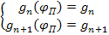 (1)
Для решения этой системы уравнений необходимо задаться конкретным видом аппроксимирующей ДН АЭ функции g(φ) – например, функции Гаусса. Решение этой системы можно найти, по нетрадиционному решению квадратного уравнения, при этом оперируя логарифмическими единицами. Решение имеет следующий вид:
, , 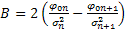, 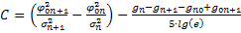
Итерационный подход предусматривает поиск значения угла прихода излучения по минимуму целевой функции (objective function) то есть поиска значения, при котором минимальна среднеквадратическая ошибка (СКО) расчетного вектора мощностей от измеренного. Традиционно, целевая функция имеет следующий вид [3]: 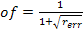 , 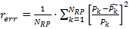 (3)
где и – измеренные и рассчитанные значения соответственно, – длина вектора мощностей (количество позиций ДН антенной решетки).
Результаты моделирования работы алгоритма пеленгования, функционирующего по итерационному алгоритму для случая одного приходящего сигнала, представлены на рис. 1. В ходе моделирования было определено, что точность определения пеленга по аналитическому алгоритму меньше чем по итерационному, хотя и в том и в другом случае является достаточной для средств АРМ мобильного базирования.
Рис. 1.
Далее перейдем к алгоритму пеленгования, в случае 2-х лучей. Эволюция подхода к решению задачи вычисления пеленгов при переходе к многолучевому сценарию (M = 2), предусматривает возможность определение как направления прихода излучения от двух источников, так и их относительную интенсивность. Данное обстоятельство является фактором, обеспечивающим работоспособность в условиях прихода излучений в достаточно широком диапазоне углов места. Таким образом, два излучения приходящих под разными углами, как по азимуту, так и по углу места с большой вероятностью могут быть «разделены» и определены их пеленги.
Разрабатываемый алгоритм пеленгования предполагает использование N_{rp} диаграмм направленности в азимутальной плоскости, «закрывающих» полный диапазон углов в азимутальной плоскости. Используя электронное управление диаграммой направленности, общая мощность принимаемого сигнала для каждого положения ДН определяется последовательно. Полная измеренная мощность P_{k} сигнала для k-й ДН (некоррелированные сигналы, т. е. от разных источников) определяется как:
, k = 3, …, N_{rp}(4)
где Gk (φ₁), Gk (φ₂) нормированные значения k-й ДН при φ₁, φ₂, соответственно.
Для оцениваемых значений φ₁, φ₂, s₁ и s₂, общая мощность может быть записана как:
, k = 1, …, N_{rp} (5)
Таким образом, вычисление значений φ₁ и φ₂, и s₁ и s₂, наиболее близко сходящихся к истинным значениям возможно путем поиска максимума функции of , определенной согласно выражению (3), с дополнительной модификацией функции r_{err}: 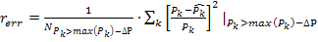 (6)
где ∆P относительный уровень, который определяет, в каких пределах будут использоваться диаграммы направленности антенной решетки при вычислении пеленгов. Фиксация определенного уровня ∆P носит физический смыл снижения влияния уровня задних лепестков ДН антенной системы на результаты пеленгования.
Численные результаты, представленные в настоящей статье, показывают работоспособность алгоритма пеленгования для антенных систем с количеством формируемых диаграмм направленности: Nrp = 6, 8. В частности, для каждого типа приемной антенной системы проводится 500 испытаний по методу Монте-Карло (МК) с целью анализа производительности метода.
Результаты моделирования работы алгоритма пеленгования, функционирующего согласно описанным выше подходам для случая двух приходящих сигналов, представлены на рис. 2 (SNR = 20 дБ, ∆P = -20 дБ, N_{rp} = 6).
Рис. 2
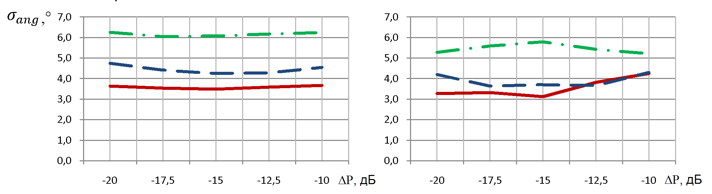
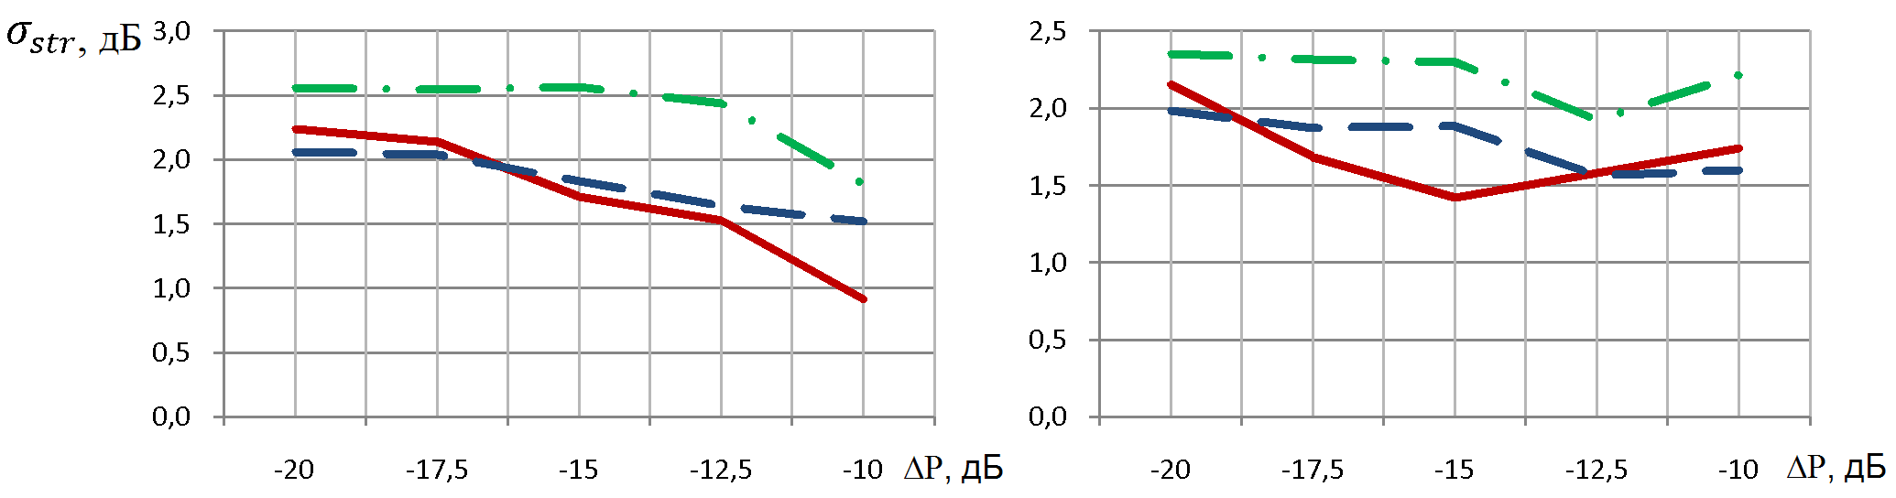
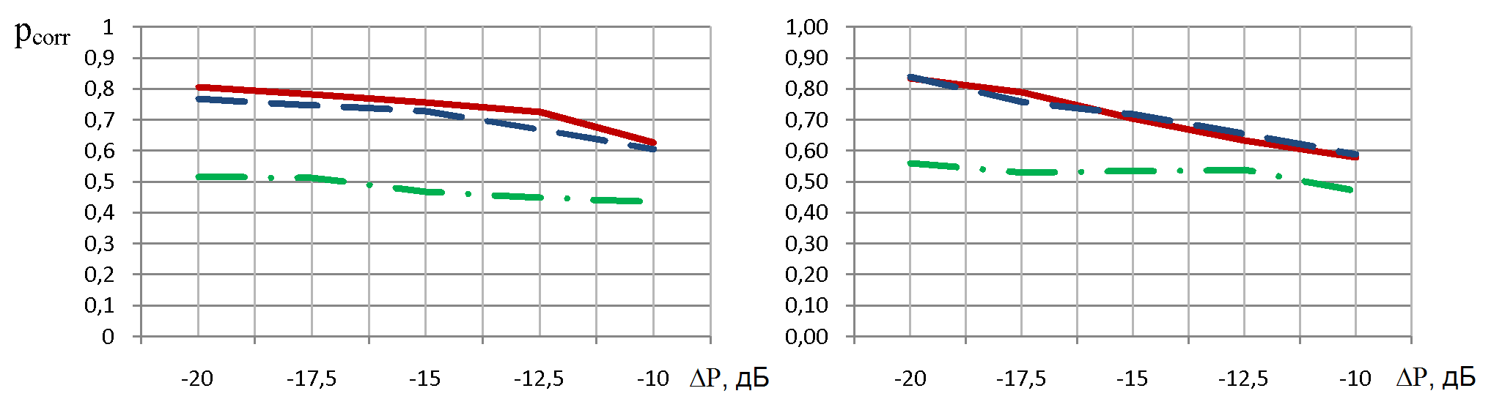
Рис. 3
На рис. 3 представлены результаты моделирования метода пеленгования с использованием шести и восьми элементных антенных решеток (N_{rp} = 6 слева, N_{rp} = 8 справа). В качестве аргумента на рисунках выступает относительный уровень ∆P (дБ). Каждое испытание, направлено на разрешение двух доминирующих входящих сигналов, с соотношением мощности равномерно распределенных между 0 и 8 дБ. Сигналы полагались некоррелированными (случай наличия на одной частоте сигналов от различных источников – полезного и помехового). Общая средняя мощность Sr остальных сигналов предполагалась как минимум на 20 дБ ниже. Отношение сигнал/шум составляло 10, 15 и 20 дБ (сплошная линия, штрих, штрих-пунктир соответственно). Направление угла прихода излучения предполагается равномерно распределенным в интервале 0 … 360°. Вероятность p_{corr} (p_{corr} = N_{corr} / 500) определяется числом испытаний N_{corr}, при котором оба пеленга сигнала были определены с максимальным отклонением ± 10°. Количественные результаты анализа, представленные в дальнейшем, вычислялись с использованием следующих выражений:
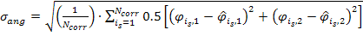
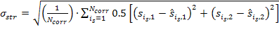 (7)
Как видно из рис. 3, возможность разрешения двух сигналов со сравнимой интенсивностью, с вероятностью более 0,75 сохраняется для SNR ≥ 15 дБ, что свидетельствует о возможности производить пеленгования слабых сигналов даже в присутствии помехи в той же полосе частот.
Необходимо отметить, что при увеличении пределов использования ДН антенной системы для вычисления пеленгов (снижение параметра ∆P) более чем на 15 дБ существенного улучшения качественных показателей не происходит. Данное обстоятельство свидетельствует о возможности использования антенных систем, с ослаблением в заднем лепестке ~ 15 дБ. Это делает возможным использование более широкого ряда видов антенных систем, с пониженным требованием к величине задних лепестков, а также сохраняет работоспособность алгоритма применительно к излучениям, приходящим в широком диапазоне углов места.
Выводы
В результате проведённых исследований, было получено следующее:
- выбранный модифицированный амплитудный метод пеленгации, обеспечивает точность пеленгования, которая предъявляется к современным средствам АРМ, реализованными в мобильном исполнении;
- работа алгоритма при отношении сигнал/помеха SNR ≥ 15 дБ при наличии двух сигнала со сравнимой интенсивностью подтверждает возможность пеленгования достаточно слабых сигналов, что расширяет зону, контролируемую мобильным комплексом, а также позволяет производить пеленгования даже в присутствии помехи в той же полосе частот;
- работоспособность алгоритма пеленгации при значениях величины диапазона использования ДН АЭ ∆P ≥ -15 дБ делает возможным использование более широкого ряда видов антенных систем, с пониженным требованием к величине задних лепестков, а также сохраняет работоспособность алгоритма применительно к излучениям, приходящим в широком диапазоне углов места;
- оперирование в алгоритме пеленгования только мощностями сигналов, принимаемых антенной системой при разных положениях ее ДН, упрощает конструкцию, снижает массогабаритные показатели, и позволяет использовать в качестве радиоприемного устройства даже специализированных средств, адаптированных к тому или иному стандарту.
Литература
- Рембовский A.M., Ашихмин А.В., Козьмин В.А. Радиомониторинг: задачи, методы, средства/Под редакцией А. М. Рембовского. - М: Горячая линия-Телеком, 2006. – 492 с.;
- Introduction into Theory of Direction Finding. Radiomonitoring and Radiolocation 2000/2001. Rohde & Schwarz GmbH & Co. KG Editor: Gerhard Kratschmer, HW-UKD.
- Advances in direction-of-arrival estimation / [edited by] Sathish Chandran. p. cm.—(Artech House radar library), 2005. – 498 p.
- Справочник по радиоконтролю. МСЭ 2002. – Женева. 2004.
- K. A. Gotsis, E. G. Vaitsopoulos, K. Siakavara, and J. N. Sahalos. Multiple Signal Direction of Arrival (DoA) Estimation for a Switched-Beam System Using Neural Networks, PIERS ONLINE, VOL. 3, NO. 8, 2007

The results of research of constructional method of direction finding of the emission sources for 900 MHz range are consider in this paper.
Streamlined amplitude method of direction finding is attached here. It provides a possibility of flexibly uses of antenna elements with contingently arbitrary parameters of a radiation pattern. An important part of the researching method is the possibility of optimizing the processing of antenna complex pattern field test results.
Processing algorithm of measuring results of antenna elements radiation pattern parameters is research and approbation. It allows significantly promote the ending exactitude of radio direction finding.
The simulation results of work of the direction finding algorithm are considered in the context of functioning with some additional emission in the same frequency band and comparable intension.
Data analysis of computer simulation shows the dependence of the accuracy of the direction of arrival estimation and the relative intensity of signals on the value of a range of pattern field utilization (concerned to the side-lobe level). Based on the simulation results it can be concluded that the ability to resolve of two signals with comparable intensity, with a probability of more than 0.75 is saved for SNR ≥ 15 dB. This fact indicates the ability to produce the direction finding of weak signals even in the presence of interfere in the same frequency band.
Thus, a handpicked modified amplitude direction finding method provides accuracy, which is required from modern radio monitoring system, which are implemented in a mobile version.
⎯⎯⎯⎯⎯♦⎯⎯⎯⎯⎯

ПРОЕКТИРОВАНИЕ И ИССЛЕДОВАНИЕ ГЕНЕРАТОРА ХАОТИЧЕСКИХ СИГНАЛОВ ДЛЯ СИСТЕМ ПЕРЕДАЧИ ИНФОРМАЦИИ

Тележкин В.Ф., Казимиров А.Н.

Южно-Уральский государственный университет, tvf@rts.susu.ac.ru

В настоящее время имеется большое количество работ по применению эффектов хаотической динамики в коммуникационных системах. Значительное число работ посвящено исследованию моделей таких систем. При выборе генераторов хаотических сигналов используются известные модельные представления для непрерывного и дискретного времени. В работах по разработке и применению стандарта беспроводных персональных коммуникационных сетей (WPAN) – IEEE802.15.4a созданы и исследованы аналоговые генераторы хаотических колебаний [1, 2].
Рассмотрим транзисторный генератор хаоса. При исследовании макета аналогового генератора по схеме емкостной трехточки с колебательной системой лестничного типа был реализован режим хаотических колебаний (рис. 1). В программе Electronics Workbench исследовалась схемотехническая модель генератора хаотических колебаний при тех же электрических режимах работы транзистора. Формы колебаний в двух временных масштабах представлены на рисунках 2 и 3.
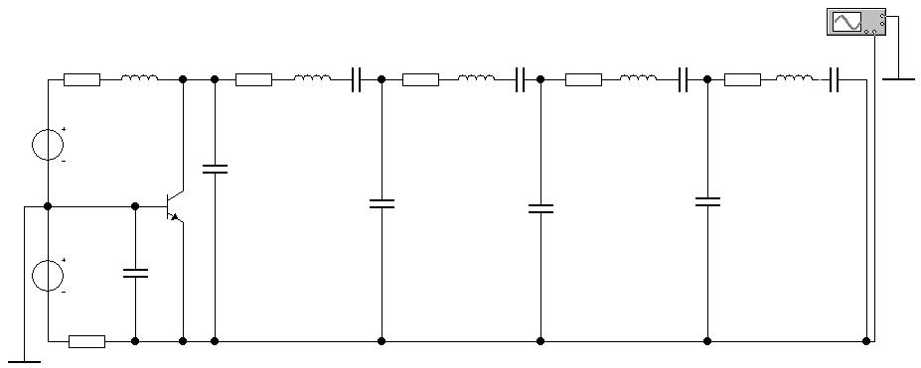
Рис. 1. Схема генератора.
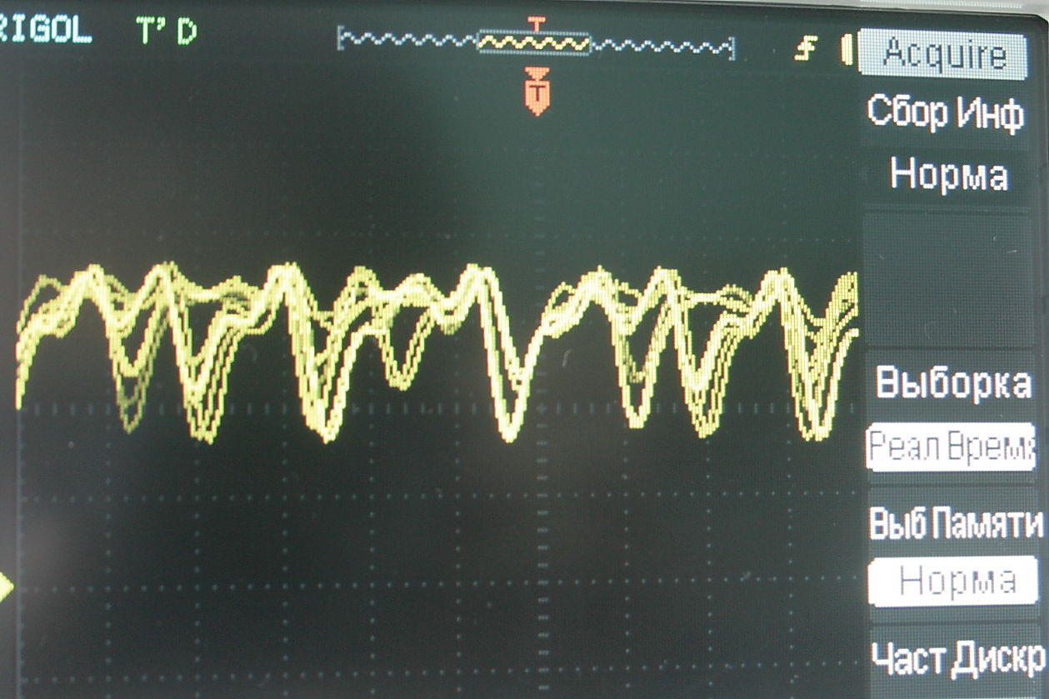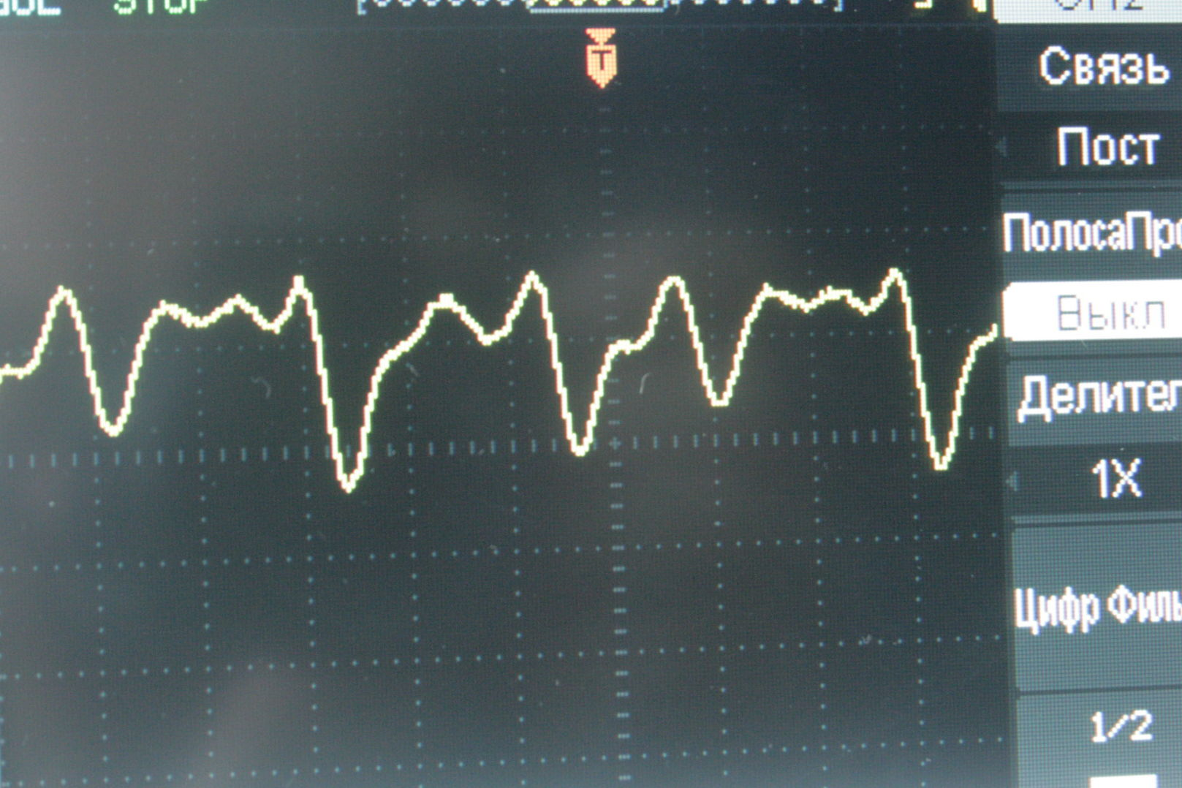
а) б)
Рис. 2. Осциллограмма хаотических колебаний (а) и ее фрагмент (б).
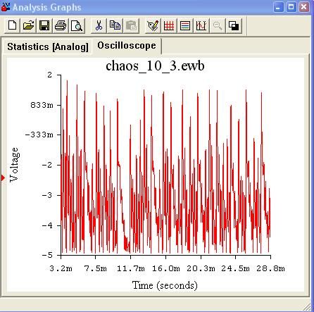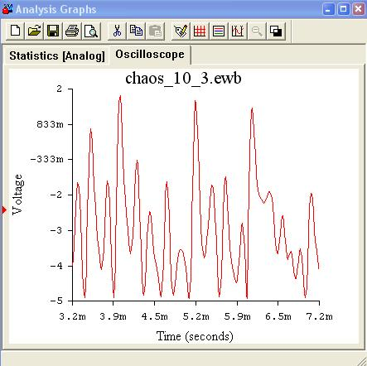
а) б)
Рис. 3. Результаты моделирования генератора хаотических колебаний (а) и фрагмент колебаний (б).
Далее были рассчитаны спектры сигналов аналогового генератора и его модели по реализациям колебательного процесса на одинаковых временных отрезках. На рис. 4 (а) показан спектр колебания на выходе макета генератора, а на рис. 4 (б) спектр модели генератора в программе “Electronics Workbench”.
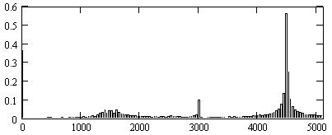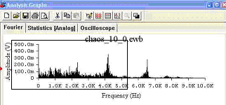
а) б)
Рис. 4. Спектр колебаний аналогового генератора хаотических колебаний (а) и спектр колебаний модели генератора хаотических колебаний (б, выделенный фрагмент).
Виды спектров колебаний на рис. 4 (а) и (б), как видно, в общем соответствуют друг другу.
В модельных представлениях генераторов хаоса важной характеристикой колебательного процесса является величина размерности Хаусдорфа «D». Если D вычисляют по временному ряду исследуемого процесса, то она позволяет судить о размерности самой исследуемой динамической системы.
Для определения хаусдорфовой (фрактальной) размерности D были вычислены корреляционные интегралы (показатели) по колебаниям генератора и его модели (рис. 5), представленным в виде отсчетов реализации колебательного процесса X₀(t). $С\left(r\right)=\frac{1}{N^{2}}\sum_{i=1}^{N}{\sum_{j=1}^{N}{Ф\left(r−\left|X_{i}−X_{j}\right|\right)}}$, $\text{ln}(С\left(r\right))=D⋅\text{ln}(r)$ где $Ф\left(X\right)$ – функция Хевисайда; $Ф\left(X\right)=0$ при x< 0,  $Ф\left(X\right)=1$ при x≥0, X_{i} обозначает точку фазового пространства с координатами: {X₀(t_{i} ), ..., X₀(t_{i} +(n-1)τ)} (аналогично X_{j}).
Алгоритмы обработки временных рядов и вычисления корреляционного интеграла (показателя) и размерности Хаусдорфа см. например в [3].
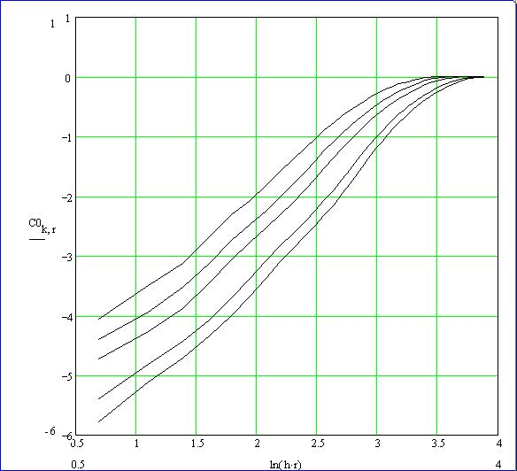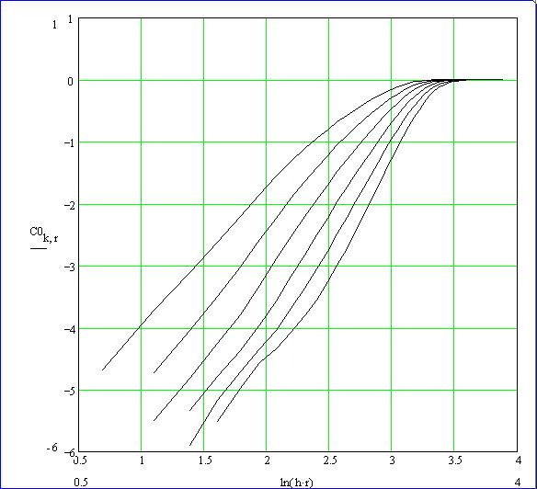
а) б)
Рис. 5. Логарифмы корреляционных показателей колебаний аналогового генератора (а) и модели генератора (б).
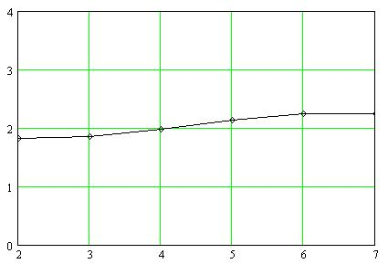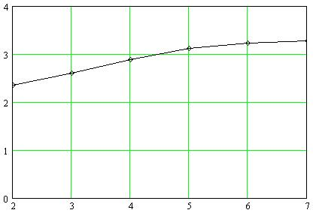
а) б)
Рис. 6. Графики фрактальной (хаусдорфовой) размерности колебания аналогового генератора (а) и размерности колебания модели генератора (б) в зависимости от размерности пространства вложения.

На основе корреляционных показателей рассчитаны величины хаусдорфовой размерности D при различной размерности пространства вложения фазовой траектории исследуемого процесса (см. рис. 6). Величина размерности пространства вложения изменяется в диапазоне 2… 7.
Из графиков на рис. 6 следует, что размерность D сигнала на выходе аналогового генератора равна 2,24. При схемотехническом моделировании D≈3,27.
Таким образом, колебания реального генератора являются более упорядоченными, сигнал на выходе транзисторного аналогового генератора может быть промоделирован системой из трех нелинейных дифференциальных уравнений. Модель генератора в программе Electronics Workbench может быть образована четырьмя уравнениями. Трудности широкого использования аналоговых генераторов хаоса для реализации модельных представлений систем связи на основе эффектов хаотической динамики должны стимулировать поиск и исследования цифровых генераторов хаотических последовательностей [4].
На основании проведенных исследований необходимо отметить, что при сходстве формы и спектров колебаний их фрактальные характеристики существенно различны. В настоящее время аналоговые генераторы хаотических колебаний используются для формирования потока радиоимпульсов в сверхширокополосных линиях связи.
Имеются исследования генераторов с ФАПЧ, формирующих колебание с хаотическим изменением фазы. Исследования моделей систем связи основанных на использовании эффектов хаотической динамики во многом не востребованы на практике.
В предыдущей работе авторов [4] исследован цифровой генератор хаотических колебаний. Также возможны цифровые генераторы с хаотическим изменением фазы колебаний. Дальнейшие исследования целесообразно направить на поиск и экспериментальное исследование базовых типов цифровых генераторов, тогда будут востребованы работы по использованию хаотических колебаний в системах связи.
Литература
1 Дмитриев А.С., Панас А.И., Старков С.О. и др. Сверхширокополосные коммуникационные системы на основе динамического хаоса // Зарубежная радиоэлектроника. Успехи современной радиоэлектроники. – 2008. №1. с.4 – 16.
2. Андреев Ю.В., Дмитриев А.С. и др. Сверхширокополосные сигналы для беспроводной связи // Радиотехника. – 2008. №8. с.83 – 90.
3. Малинецкий Г.Г., Потапов А.Б. Современные проблемы нелинейной динамики. – М.: Эдиториал УРСС. 2000. – 336 с.
4. Тележкин В.Ф., Казимиров А.Н. Проектирование радиотехнических систем передачи информации на основе эффектов хаотической динамики // Цифровая обработка сигналов и ее применение. 11-я Межд. конф. 25-27 марта 2009 г., Москва, Россия. Труды РНТОРЭС имени А.С. Попова. Серия: Цифровая обработка сигналов и ее применение. Выпуск: XI-2.

DESIGNING OF GENERATOR CHAOTIC SIGNALS FOR SYSTEMS OF TRANSFER OF THE INFORMATION
Telezhkin V., Kazimirov A.
The South-Ural state university, tvf@rts.susu.ac.ru

The paper is devoted single-transistor chaotic oscillators. The oscillator model is investigated by means of software “Electronics Workbench” and in experiments.
The engineering of transfer of the information with the help of chaotic signals is in a stage of becoming, and effective engineering decisions are limited enough on element base.
The offered generator, gives out a signal with size hausdorff to dimension D which is calculated from a simple parity [3].
Structural - parametrical synthesis of generators of chaos and further all RSTI demands additional modeling and physical experiments with definition of parameters chaotic sequences transmitting information symbols.
⎯⎯⎯⎯⎯♦⎯⎯⎯⎯⎯

АНАЛИЗ СПОСОБОВ ПОСТРОЕНИЯ ИНФОРМАЦИИ С РЕШАЮЩЕЙ ОБРАТНОЙ СВЯЗЪЮ ДЛЯ СИСТЕМ СВЯЗИ ВЧ ДИАПАЗОНА
Тумачек А.С.
ФГУП НИИМА “ПРОГРЕСС”

В процессе научно-исследовательской работы по развитию методик обработки сигналов в ВЧ диапазоне и совершенствованию комплексов приема информации, решались следующие задачи
- Исследовались методики совместной оценки векторов весовых коэффициентов адаптивной антенной системы и корректора с решающей обратной связью. Новизна в использовании L-канального линейного корректора сигналов в сочетании с КРОС.
- Изучались алгоритмы расчета коэффициентов КРОС на основе оценки передаточной характеристики канала связи и кросскорреляционных матриц. Особенности в применении прямой процедуры расчета коэффициентов КРОС на основе коэффициентов линейного корректора.
- Сравнивались возможности алгоритмов пошаговой адаптации: алгоритма минимума среднеквадратического отклонения и рекурсивного алгоритма наименьших квадратов.
- Предложена схема ААС + КРОС на основе рекурсивного алгоритма наименьших квадратов.
В ходе работы была опробована методика совместной оценки ВВК для прямой и обратной цепи ААС с КРОС с использованием прямого решения уравнения Винера-Хопфа (В-Х). Моделирование показало, что для систем передачи ВЧ диапазона, способ прямой оценки ВВК не эффективен. Предложен альтернативный подход, исключающий длительный период адаптации коэффициентов корректора с решающей обратной связью.
Этот метод показал себя, как достаточно эффективный, но он требует оптимизации по нескольким параметрам. В литературе, освещающей, вопросы построения корректоров канальных искажений с решающей обратной связью (РОС) решение с вычислением оптимального ВВК на основе решения уравнения В-Х не используется. Предлагается расчет оптимальных коэффициентов пошаговыми процедурами, известные как LMS (least mean square) и RLS (recursive least squares) алгоритмы. [4,5,6,7]
Для того чтобы применить ур-е В-Х, для расчета коэффициентов КРОС, необходимо учитывать следующие особенности: цепь обратной связи размножает ошибки. Классическое использование решение уравнения В-Х для расчета оптимальных коэффициентов корректора предполагает использование его в линейной системе. Решение основано на накоплении выборочной корреляционной матрицы (ВКМ) и вектора корреляции (ВК) с эталоном. Последовательность отсчетов, предполагается не коррелированной. В случае наличия решения коррелированного с эталоном в линии задержки, корректор настраивает коэффициенты для выделения энергии решения по отношению к другим элементам в линии задержки рис 1.
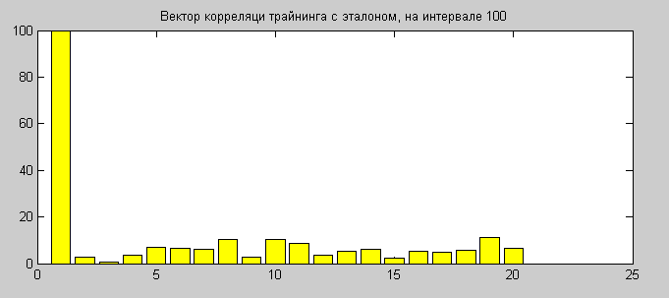
Рис 1. Абсолютные значения элементов вектора автокорреляции эталонного отсчета и линии задержки с последовательностью трайнинга на длинне ЛЗ N=19. Отсчет №1 коррелирован с отсчетом в ЛЗ.

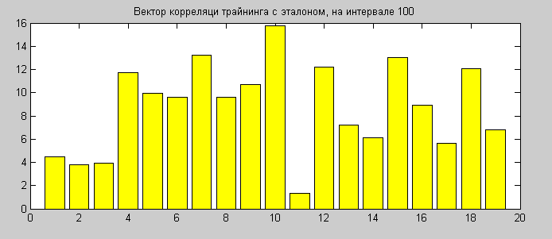
Рис 2. Абсолютные значения элементов вектора автокорреляции. Коррелируемый отсчет эталона на такт опережает последовательность отсчетов в линии задержки. Коррелируемый отсчет №0 эталона в линии задержки не содержится.
При применении решения уравнения В-Х для расчета оптимальных коэффициентов КРОС для сигналов ВЧ диапазона возникают трудности. КРОС предназначен для компенсации межсимвольных искажений, вносимых искажениями в канале связи. Решение ур-я В-Х дает набор оптимальных коэффициентов и предполагает сходимость за один шаг. Коэффициенты корректора настроены на подавления остаточной энергетики от предыдущего импульса (МСИ). Предполагается, что КРОС работает на интервале стационарности.
Как выяснилось на практике, коэффициенты корректора, рассчитываемые уравнением Винера-Хопфа, при начальном этапе работы КРОС не вычитают верное значение МСИ и вносят ошибку. Ошибка имеет место на некотором временном интервале. Ее наличие связано с тем, что коэффициенты рассчитываются на основе процедуры накопления выборочной корреляционной матрице и вектора корреляции с прошедшим эталоном
Существуют два ограничения, накладываемые на интервал усреднения выборочной корреляционной матрицы, с одной стороны – это интервал не вырожденности, с другой – относительно быстро меняющаяся динамика процесса в цепи обратной связи.
Работа КРОС предполагает настройку корректора на выделение остаточной энергии прошлых символов и вычитание межсимвольной интерференции из текущих отсчетов. Вектор корреляции настраивается на предыдущий эталон.
В случае канала с малым уровнем МСИ (использовалась модель сигнала), при накоплении вектора корреляции с предыдущими отсчетами, последовательность решений в линии задержки одинаково не коррелированна со всеми отсчетами ЛЗ рис 2, в случае короткого интервала усреднения вектор имеет достаточно существенные значения, эти значения не согласуются с ожидаемым уровнем МСИ. При решении уравнения В-Х коэффициенты КРОС оказываются значительными, следовательно, вычитаемая часть энергии МСИ из отсчета не соответствует реальной МСИ. МСИ должна быть близкой к 0 – этого не происходит, большие коэффициенты в КРОС размножают ошибки.
Существует конечная вероятность, что отсчет вышедший из ЛЗ КРОС будет присутствовать в ЛЗ на интервале усреднения. Если интервал короткий, возможна ситуация когда корректор настроиться не на энергию МСИ, а на ошибочный отсчет в ЛЗ. Алгоритм прямого решения ур-я В-Х для реализации КРОС, на текущем этапе исследования, осуществить не удалось.
Для решения проблемы быстрой адаптации коэффициентов КРОС и создания эффективной процедуры поиска ВВК был использован подход предложенный Ш.У.Х. Куреши [].
В работе предлагается, расчет коэффициентов КРОС, используя оценки канала, полученные в результате работы линейного корректора, стоящего перед КРОС.
Для расчета оптимальных коэффициентов предлагается использовать ВВК линейного корректора в качестве оценки канальной импульсной характеристики. Известно, что обратная импульсная характеристика канала, в случае бесконечного усреднения, есть коэффициенты линейного корректора. Используя, это предположение дается выражение для оптимальных коэффициентов линейного корректора - выражение (1) и КРОС – выражение (2). (1)
- выборочная корреляционная матрица сигнала, на основе отсчетов в прямой линии задержки. Записано выражение для одноканального линейного корректора, в случае L-канальной ААС необходимо использовать общую оценку канала на основе ААС. - корреляционная матрица сигнала и эталона,
- вектор оптимальных коэффициентов линейного корректора
(2)
, где - вектор оптимальных коэффициентов КРОС -матрица, состоящая из элементов - комплексная импульсная характеристика эквивалентной системы канала с передачей в полосе модулирующих частот.
- теплицева матрица, пусть
Получим выражение с учетом предположения, что коэффициенты линейного корректора – это импульсная характеристика эквивалентной системы канала.
Получим выражение оптимального ВВК КРОС через ВКК линейного корректора для линий задержки линейного корректора и КРОС длинной .
Пусть импульсная характеристика канала соотноситься с коэффициентами линейного корректора следующим образом рис 3. Центральный отсчет характеристики соответствует центральном отсчету линии задержки линейного корректора.
Рис. 3 Соотношение импульсной характеристики канала и коэффициентов линейного корректора для ЛЗ длинной 19.
Выражение теплицевой матрицы для положительных задержек имеет следующий вид (3).
(3)
перейдем в область положительных временных задержек в момент времени , получим
(4)
Используем обозначения показанные на рис3. перепишем выражение с учетом коэффициентов линейного корректора и позиционирования матрицы относительно центрального элемента весового вектора.
(5)
Получаем выражение для оптимальных коэффициентов КРОС (6)
(6)
При моделировании системы с ААС и КРОС с использованием решения ур-я Винера-Хопфа для ААС и прямым расчетом оптимальных коэффициентов обратного корректора решаются проблемы быстрой адаптации коэффициентов. Коэффициенты имеют небольшие относительные значения при отсутствии МСИ, что соответствует действительности. Расчеты ВВК выполняются на том же интервале усреднения, что и коэффициенты линейного корректора. Размерность ЛЗ КРОС теперь имеет только одно ограничение, связанное с длиной линейного корректора N < M, где N – длинна прямого корректора, M – длинна КРОС.
При реализации такого подхода возникают большие трудности с точной оценкой -комплексной импульсной характеристикой канала.
Для устранения этого недостатка был исследовании реализован другой алгоритм, основанный на предыдущем.
Решение уравнения Винера-Хопфа для линейного корректора дает оптимальные коэффициенты и минимизирует средний квадрат ошибки на выходе системы. Дополнительная процедура расчета кросскорреляционных матриц позволяет построить компенсатор на основе ААС и КРОС. Рассмотрим этот алгоритм.
Для расчета оптимальных векторов коэффициентов корректоров используются следующие выражения.
(7)
- общий вектор коэффициентов корректоров ААС и КРОС необходимо найти
- оптимальный вектор весовых коэффициентов, который минимизирует средний квадрат ошибки для каждого решения в моменты
в качестве линейного корректора используем -интервальный [1].
Запишем выражение для оценки отсчета сигнала перед схемой принятия решения
(8)
,где , (9)
- принятые решения предполагаются верными.
, (10)
- отсчеты сигнала в линии задержки прямого корректора.
Определим общий вектор c учетом, что в ААС L – каналов. Получаем:
(11)
Тогда оценка отсчета сигнала до принятия решения выглядит следующем образом:
(12)
Запишем выражение для среднеквадратического отклонения (13)
,где - задержка в -интервальном линейном корректоре.
Раскрывая выражения и учитывая ортогональность последовательности отсчетов, получаем выражение:
(14)
Получаем выражение известного ур-я Винера-Хопфа (15)
Обозначая: (16)
- отсчеты в линии задержки первого канала, упрощенная запись
,, и
(17)
Используя выражения полученные в работе Хен-Но Ли и Грегори Дж. Потти получаем [2]:
, (18)
Решение этого уравнения дает вектор коэффициентов длинной , для - интервального линейного корректора.
Коэффициенты - интервального обратного корректора получаем из (19)
Прямой метод расчета коэффициентов корректоров имеет два серьезных недостатка. Вычислительная сложность алгоритма увеличивается экспоненциально с увеличением числа каналов ААС.
Она примерно равна .
Вторая серьезная проблема алгоритма это нестабильность матрицы
.Для числа каналов число обусловленности матрицы на начальном периоде адаптации достигает (20)
далее, снижается до уровня .
Все вышеизложенные методы имеют недостатки, препятствующие их применению на практике. Учитывая, что разрабатываемые методики приема сигналов рассчитаны на высокоскоростные передачи ВЧ диапазона, важным параметром является скорость адаптации алгоритма и вероятность ошибок на бит.
Для получения быстрой, устойчивой процедуры обработки сигналов и принимая во внимания вышеизложенные результаты, предложено реализовать подход пошаговой адаптации ВВК КРОС в сочетании с решением уравнения В-Х для ВВК ААС.
В итоге, для реализации КРОС был выбран пошаговый алгоритм адаптации - RLS.
Влияние цепи КРОС на подавление МСИ в случаях искаженного канала довольно значительно.
Получены следующие результаты:
по показателю отношения сигнал/шум, в среднем, достигнуто увеличения на 8 дБ. Для различных задержек лучей, с/ш различны. Более подробно планируется исследовать и привести табличные данные в следующих работах.
Выводы:
Для реализации процедуры совместной работы ААС и КРОС предлагается использовать алгоритм пошаговой адаптации РАНК. ААС работает на основе прямого решения уравнения В-Х на окне.
Увеличения соотношение с/ш, на модельной ситуации, в случае 2-х лучевой модели достигает 8 дБ.
Комбинация ААС и КРОС по алгоритму Калмана позволяет существенно повысить показатели качества приемной системы.
Современные аппаратные платформы позволяют реализовать процедуру в реальном времени на основе быстрых библиотек IPP и CUDA.
Литература
[1] Куреши Ш.У.Х. Адаптивная коррекция ТИИЭР.- 1985.- 73.- №9.- С.23.
[2] Heung-No Lee. Adaptive Diversity Combining, Equalization and Sequence Decoding for Time-Varying Dispersive Channels, University of California, Los Angeles 1999.
[3] Гордеев А.Ю. Модернизация Алгоритма для адаптивной БИХ-фильтрации; Труды Российского научно-технического общества радиотехники, электро-ники и связи имени А.С. Попова, Выпуск XII-2, 2010.
[4] Farhang-Boroujeny, B., Adaptive Filters: Theory and Applications, Chichester, England, John Wiley & Sons, 1998.
[5] Haykin, Simon, Adaptive Filter Theory, Third Ed., Upper Saddle River, NJ, Prentice-Hall, 1996.
[6] Kurzweil, Jack, An Introduction to Digital Communications, New York, John Wiley & Sons, 2000.
[7] Proakis, John G., Digital Communications, Fourth Ed., New York, McGraw-Hill, 2001.
⎯⎯⎯⎯⎯♦⎯⎯⎯⎯⎯

ПРИМЕНЕНИЕ ПРОЕКЦИОННОЙ ТЕОРИИ РЕШЕНИЯ ОБРАТНЫХ ЗАДАЧ В РАДИОЛОКАЦИИ И СВЯЗИ
Чижов А.А., Курочкин А.Н.

ФГОУ ВПО «Военная академия войсковой ПВО ВС РФ им. Маршала Советского Союза А. М. Василевского» Министерства обороны РФ, г. Смоленск

Описание наблюдения y на выходе широкого класса линейных систем можно представить в операторной форме: y=Ax+ν, (1) где А – линейный оператор; ν – шум наблюдения; .
Часто на практике возникает так называемая обратная задача: задача оценки входного сигнала линейной системы по наблюдаемому на фоне помех ν выходному y. В случае, если А – вполне непрерывный (компактный) линейный оператор с плотной в гильбертовом пространстве областью определения, обратная задача (1) представляет собой т. н. абстрактное уравнение Фредгольма первого рода [1]. Центральной проблемой при этом является то, что в гильбертовом пространстве оператор А не имеет ограниченного обратного, что свидетельствует о принципиальном отсутствии устойчивого решения (1).
Следует отметить, что уравнения Фредгольма заданы в бесконечномерных пространствах. Вместе с тем, на современном этапе массового использования цифровой обработки сигналов, зачастую возникают задачи по своим свойствам, подобные (1), однако задаваемые в конечномерных пространствах, как правило, со значительным числом измерений. Речь идет о т. н. плохо обусловленных системах линейных уравнений, получаемых дискретизацией (1). В этом случае, все приведенные ниже положения проекционной теории сохраняют силу, однако выражаются в соответствующих терминах линейной (матричной) алгебры.
Здесь целесообразно привести несколько характерных примеров.
Оператор А может, например, описывать канал передачи данных с ограниченной полосой пропускания. При этом x – сигнал на входе канала, параметры которого промодулированы передаваемым сообщением, у – сигнал на приемной стороне канала: , где – время; – импульсная характеристика канала (ядро соответствующего интегрального оператора А сверточного типа).
Как правило, ширина спектра передаваемого сигнала х согласована с полосой пропускания канала, однако для повышения его пропускной способности и приближения к шенноновскому пределу может потребоваться передача х с шириной спектра, превышающей ширину полосы канала. Задача оценки по в рассматриваемом случае приводит к обратной задаче (1).
Применительно к системам радиолокации постановку (1) удобно пояснить на простейшем примере. Для радиолокационного дальномера связь между наблюдаемым эхосигналом и радиолокационным портретом цели (зависимостью комплексного коэффициента отражения цели от радиальной дальности или времени запаздывания эхосигнала) описывается тем же интегральным оператором:
, где – время; – зондирующей сигнал радиолокатора; – время запаздывания эхосигнала, отраженного от расположенной на соответствующей дальности точки портрета .
Например, если цель состоит из точечных рассеивателей, ее радиолокационный портрет имеет вид: , где – функция Дирака, – комплексные коэффициенты отражения, характеризующие амплитуду и фазовый сдвиг эхосигнала i-го отдельного рассеивателя, – время запаздывания эхосигнала i-го рассеивателя.
При этом, в силу фильтрующего свойства функции Дирака, приходим к типовой модели эхосигнала группового рассеивателя, состоящего из точечных: .
Однако, форма портретов реальных отдельных рассеивателей может в той или иной степени отличаться от описания , и , в общем случае, может иметь достаточно сложный вид. Задача оценки по наблюдению вновь приводит к обратной задаче (1).
В более общем случае, портрет цели может быть определен на многомерном поле параметров ( – вектор), а антенная система радиолокатора обеспечивать многоканальный прием ( является вектор-функцией времени).
Рассмотрим актуальную для практики двумерную обратную задачу применительно к импульсно-доплеровским радиолокаторам: портрет радиолокационной цели имеет отдельные точечные элементы, эхосигналы которых отличаются сдвигом по времени и по частоте :
.
Соответствующая модель наблюдения имеет вид:
.
Ядро интегрального оператора А изменилось на . Следует подчеркнуть, что постановка задачи (1) позволяет «вернуть» т. н. нелинейные эффекты (сдвиги по частоте) в класс линейных систем без необходимости использовать какие-либо нелинейные операторы для описания наблюдения, а т. н. нелинейную радиолокацию сделать линейной относительно оцениваемого портрета . Чем ближе полученная оценка портрета к истинному портрету цели, тем выше соответствующие показатели разрешающей способности и точности измерений.
При этом, заметно более высоких показателей разрешающей способности радиолокаторов можно добиться при использовании процедур многомерного разрешения.
Проекционный подход к решению обратной задачи представлен публикациями [1–7]. Здесь следует подчеркнуть, что при отсутствии каких-либо априорных сведений о множестве решений (1), т. е. в случае, если множество допустимых решений равно всему гильбертовому пространству , корректное решение (1) невозможно [1]. Для сведения некорректной задачи (1) к условно корректной широко используется известный метод регуляризации А. Н. Тихонова, обужающий множество допустимых решений до компактного множества. Однако при наличии существенного уровня шумов наблюдения использование регуляризационных подходов не приводит к достижению эффекта сверхразрешения при удовлетворении характерных для практики требований к устойчивости решения.
Преодоление фактора некорректности (1) при проекционном подходе основано на еще более жестком, чем в методах регуляризации, обужении множества допустимых решений (1), возможном при использовании некоторой априорной информации о решении, характерной для ряда практических задач. Последнее обеспечивает более высокую устойчивость решения [1].
Задать конечномерное множество-подпространство – это значит на основе физики задачи задаться некоторым конечным базисом в или спроецировать на это подпространство. На практике это означает, что решение х аппроксимируется суперпозицией (конечным рядом) базисных функций: , где P – оператор проецирования; – подлежащие оценке коэффициенты разложения в ряд; – матрица Грама базисных функций; – скалярное произведение в пространстве .
После того, как решение х аппроксимировано рядом , некорректная задача (1) в некотором смысле эквивалента корректно разрешимой (при определенных, как правило, соблюдающихся в практических приложениях условиях [1–9]) задаче оценки n-мерного вектора коэффициентов разложения Е или (что то же самое) оценки амплитуд смеси неортогональных сигналов :
. (2)
Одной из первых работ, в которой была решена указанная эквивалентная задача (2) и получены аналитические выражения, определяющие устойчивость ее решения, является работа К. Хелстрома [10]. Поэтому предел возможностей по разрешению элементов входного сигнала или соответствующих им элементов выходного сигнала целесообразно назвать хелстромовским [1].
Проекционная оценка вектора , соответствующая минимуму нормы невязки , дается выражением [1–12]: , (3)
где – n×n-матрица Грама системы выходных сигналов ; – корреляционный интеграл; – энергетическое скалярное произведение в пространстве наблюдения , учитывающие коррелированность в общем случае шумов наблюдения ν с соответствующим корреляционным оператором .
Используя разложение , математическое ожидание оценки (3) можно выразить через значения коэффициентов рассогласования сигнала и сигналов :
, (4)
где – вектор коэффициентов разложения в базисе .
Из (4) следует, что при математическое ожидание проекционной оценки портрета стремится к проекции портрета на пробное пространство , в данном случае, с учетом , стремящейся к . Для ряда приложений важно аналитическое выражение, характеризующее смещенность проекционного решения в пространстве наблюдения при ортогональности портрета группового рассеивателя пробному пространству: . В этом случае .
Корреляционная матрица шумов оценивания , определяющая устойчивость проекционного решения (3) задачи (1) к шумам наблюдения (хелстромовский предел разрешающей способности), подчиняется зависимости [1–10]: . (5)
Из (5) следует, что . Обобщая понятие функции неопределенностей Ф. М. Вудворда, и определяя ее величиной , приходим к следующей базовой закономерности.
Квадрат объема эллипсоида рассеяния проекционной оценки (2) равен значению функции неопределенностей.
Приведенное теоретическое положение, совместно с (4), позволяет выполнять аналитические исследования закономерностей влияния различных факторов на качество формируемых решений, а также определять пороги при решении статистической задачи оценки размерности базиса .
Необходимо подчеркнуть, что в рамках проекционной теории решения обратных задач [1–9] значительное внимание уделяется исследованию закономерностей, описывающих качество решения (1) в зависимости от различных вариантов аппроксимации решения (1) х тем или иным рядом , в т. ч. и в условиях отсутствия достоверных априорных сведений о целесообразности использования того или иного базиса . Предложена многосеточная процедура задания базиса , асимптотически оптимальная согласно расширенному критерию Неймана – Пирсона и позволяющая в условиях существенного уровня шумов наблюдения и при отсутствии достоверной априорной информации о множестве допустимых решений получать устойчивые оценки .
Проверка адекватности полученных закономерностей, а также оценка эффективности предлагаемых способов обработки сигналов проводилась как с помощью математического, так и с помощью физического моделирования [1, 6–9]. Полученные результаты позволяют утверждать, что проекционный метод при типовых отношениях сигнал/шум (10–20 дБ) позволяет многократно (в 2–10 раз) преодолеть рэлеевский предел на разрешающую способность радиолокаторов и вплотную приблизиться к хелстромовскому.
Перспективы развития проекционного подхода в радиолокации, вплоть до построения многомерных (3D и более) портретов сосредоточенных и распределенных целей со сверхрэлеевским разрешением, связаны с совместным использованием алгоритмов многомерной проекционной обработки наблюдения и алгоритмов вторичной обработки (фильтров Калмана и т. п.), позволяющим учитывать априорную информацию о динамике в общем случае нестационарного (изменяющегося во времени) х.
Исследования проводились при поддержке гранта Президента Российской Федерации (№ МК-32.2009.10).
Литература
1. Чижов А. А. Сверхрэлеевское разрешение. Т. 2: Преодоление фактора некорректности обратной задачи рассеяния и проекционная радиолокация. М.: КРАСАНД, 2010. 104 с.
2. Чижов А. А. Оценивание радиолокационных портретов групповых сосредоточенных целей при аппроксимации их конечными рядами// 11-я Международная конференция «Цифровая обработка сигналов и ее применение». М., РНТОРЭС им. А.С. Попова, 2009 С. 373–376.
3. Чижов А. А. Метод обработки смеси неортогональных сигналов, позволяющий повысить разрешающую способность локационных систем// ВОПРОСЫ РАДИОЭЛЕКТРОНИКИ. Серия: радиолокационная техника. 2009, вып. 2. С. 132–139.
4. Чижов А. А. Метод разрешения групповых сосредоточенных целей как пример преодоления фактора некорректности обратных задач// ИНФОРМАЦИОННО-УПРАВЛЯЮЩИЕ СИСТЕМЫ, 2009, 2(39).
С. 2–9.
5. Чижов А. А. Метод разрешения групповых сосредоточенных целей// РАДИОТЕХНИКА, 2009, № 10. С. 4–12.
6. Чижов А. А. Аналитическая оценка эффективности разрешения групповых сосредоточенных целей проекционными методами// ИНФОРМАЦИОННО-УПРАВЛЯЮЩИЕ СИСТЕМЫ, 2009, 6(43). С. 12–17.
7. Чижов А. А. Эффективность разрешения целей проекционными методами// Труды РНТОРЭС им. А. С. Попова. Серия: Акустооптические и радиолокационные методы измерений и обработки информации. Вып. III. Доклады 3-й Международной конференции «Акустооптические и радиолокационные методы измерений и обработки информации». Москва, 2009. С. 210–214.
8. Чижов А. А., Курочкин А. Н. Экспериментальные исследования эффективности проекционных методов сверхрэлеевского разрешения// 12-я Международная конференция «Цифровая обработка сигналов и ее применение». М., РНТОРЭС им. А.С. Попова, 2010. С. 187–189.
9. Чижов А. А., Лебедев А. С., Курочкин А. Н. Экспериментальные исследования эффективности проекционного метода сверхрэлеевского разрешения// Тезисы докладов Второй Всероссийской научно-практической конференции, посвященной 35-летию отдела новых разработок Муромского завода радиоизмерительных приборов. Муром, 2010. С. 58–59.
10. Helstrom C. W. The resolution of signals in white Gaussian noise. – IRE Proc., 1955. V. 43. N 9. Sept. PP. 1111–1118.

APPLICATION PROJECTIVE THEORY OF DECISION OF RETURN PROBLEMS IN RADAR AND COMMUNICATION
Chizhov А., Kurochkin A.
Military Academy of Army AAD of Armed Forces of Russian Federation in honor of Marshal of Soviet Union А. М. Vasilevsky
The description of the supervision on output the broad class of the linear systems possible to present in operational form: , (1) where –linear operator; – supervision noise.
Often in practice appears so named return problem: problem of the estimation of the input signal of the linear system on observed on background of the hindrances output y. If – quite continuous (compact) linear operator, with dense in hilbert space a range of definition, return problem (1) presents itself so named Fredholm abstract equation first sort [1]. So problem (1) for compact refer to incorrect. Together with that, on modern stage of the mass use the digital signal processing, appear the problems on its characteristic, like (1), however assigned in certainly-measured space, as a rule, with significant number of the measurements. In this case, projective theory save power, however expressed in corresponding to term linear (matrix) of the algebra.
Projective approach to solving the return problem is presented in [1]. It should be emphasized that in the absence of any a priori information about the set of solutions (1), if the set of feasible solutions is the complete Hilbert space , the correct solution (1) is impossible [1]. For reduction ill-posed problem (1) to correct widely used conventionally known method of Tikhonov regularization, narrowing set of feasible solutions to a compact set. However, if there is a substantial level of noise monitoring using regularization method does not lead to the achievement of super-resolution effect in meeting the specific requirements to stability of the solution.
Overcoming factors incorrectness (1) for the projective approach is based on more stringent than in the methods of regularization, narrowing the set of feasible solutions (1), possibly using some prior information about the decision, which is characteristic for a number of practical problems. The latter provides a higher stability of the solution [1].
Checking the adequacy of the obtained patterns, as well as evaluation of the effectiveness of the proposed methods of signal processing was done using mathematical and physical modeling [1]. The results obtained suggest that the projective method at typical signal to noise ratio (10-20 dB) allows to repeatedly (2-10 times) to overcome the Rayleigh limit to resolution of radar and get close to Helstrom limit.
The literature
1. Чижов А. А. Сверхрэлеевское разрешение. Т. 2: Преодоление фактора некорректности обратной задачи рассеяния и проекционная радиолокация. М.: КРАСАНД, 2010. 104 с.
⎯⎯⎯⎯⎯♦⎯⎯⎯⎯⎯

ОБОБЩЕННЫЙ АЛГОРИТМ АДАПТИВНОЙ ФИЛЬТРАЦИИ
В СИСТЕМАХ ИДЕНТИФИКАЦИИ ДВИЖУЩИХСЯ ОБЪЕКТОВ
Щетинин А.В.
Тульский государственный университет

В работе рассмотрен алгоритм обработки вибрационного сигнала на основе адаптивных фильтров. Приведен пример идентификации движущегося объекта при различных скоростях и типе грунта

В настоящее время наблюдается рост интереса к сейсмическим средствам обнаружения в связи с открывшимися возможностями извлечения информации из сейсмосигналов за счет применения новой элементной базы, в том числе мощных микропроцессоров. Развивается так называемая «концепция сейсмических информационных полей», определяющая облик сейсмических средств обнаружения ближайшего будущего. Наиболее актуальными проблемами развития сейсмических средств обнаружения на современном этапе по-прежнему остаются две, которые, судя по всему, не решены ни за рубежом, ни в России:
- обеспечение заданной помехоустойчивости функционирования изделий на фоне различных помех метеорологического, биологического и техногенного характера;
- обеспечение автоматической адаптации средств в различных условиях применения (в разных грунтах и в разных природно-климатических условиях, при изменении погоды, промокании или промерзании грунта).
Таким образом, на передний план решения этих проблем выходит цифровая фильтрация вибрационных сигналов от различных движущихся объектов.
Авторами разработан алгоритм обработки вибрационного сигнала на основе адаптивной фильтрации, который представлен на рисунке 1.
Рассмотрим основные этапы данного алгоритма:
1. Сглаживание импульсного шума
Рассматриваемый алгоритм сглаживания импульсного шума обрабатывает блок отсчетов, полученный с помощью периодической дискретизации, и количество отсчетов сможет изменяться в соответствии с индивидуальной потребностью и имеющимися ресурсами.
2. Автоматическая регулировка усиления (АРУ)
На рисунке 2 (а) показана простая цифровая схема АРУ. Принцип ее работы достаточно прост: мощность выходного сигнала измеряется и сравнивается с заданным образцовым уровнем R (который определяет требуемое СКЗ выходного сигнала). Если уровень сигнала слишком высок (низок), вырабатывается отрицательный (положительный) сигнал обратной связи, который уменьшает (увеличивает) коэффициент усиления. Управляющей параметр α устанавливает уровень сигнала обратной связи и используется для регулировки постоянной времени АРУ (т. е. того, насколько быстро происходит изменение коэффициента усиления).
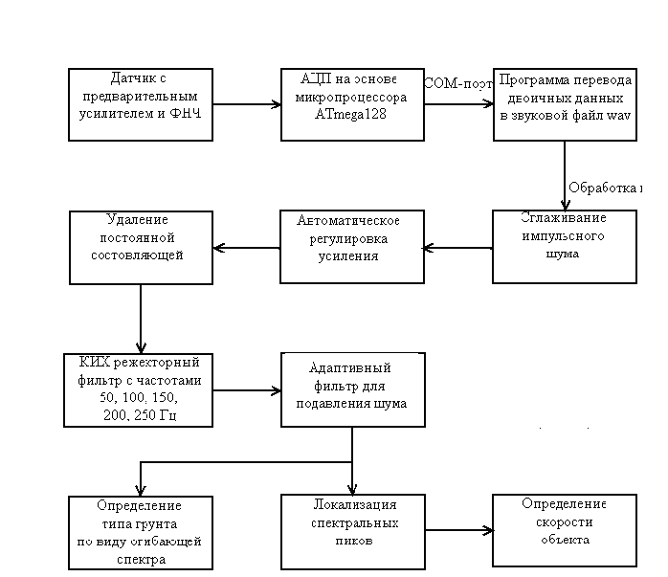
Рис. 1. Алгоритм обработки вибрационного сигнала на основе адаптивной фильтрации.
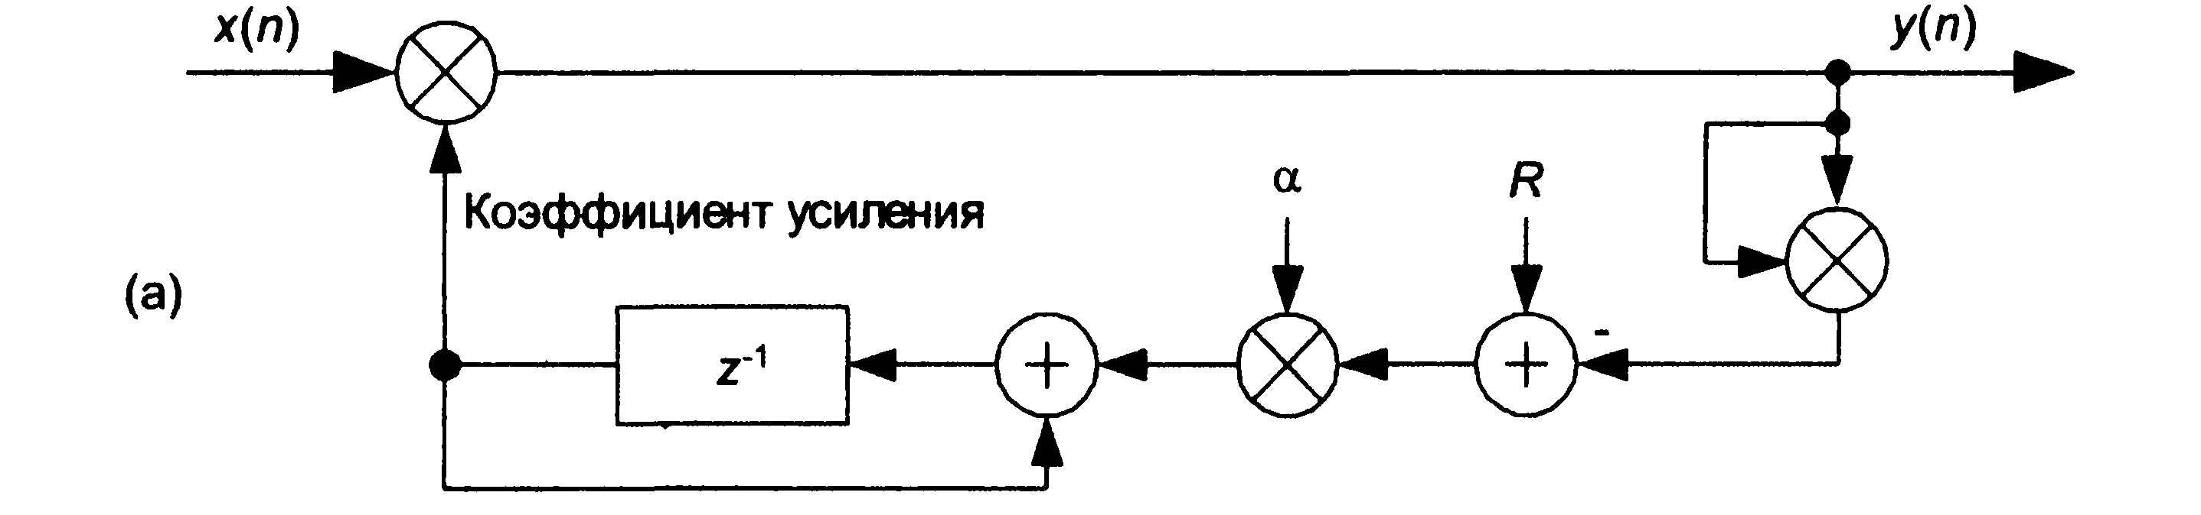
Рис. 2. Система АРУ: (а) линейная цепь АРУ
3. Удаление постоянной составляющей в реальном масштабе времени
Существует три фильтра для удаления постоянной составляющей; их структуры показаны на рисунках 3 (а), (b) и (с).
За исключением постоянных масштабирующих множителей эти фильтры имеют характеристики, идентичные характеристикам обобщенного фильтра удаления постоянной составляющей, структура которого показана на рисунке 13.62 (d), а передаточная функция имеет вид
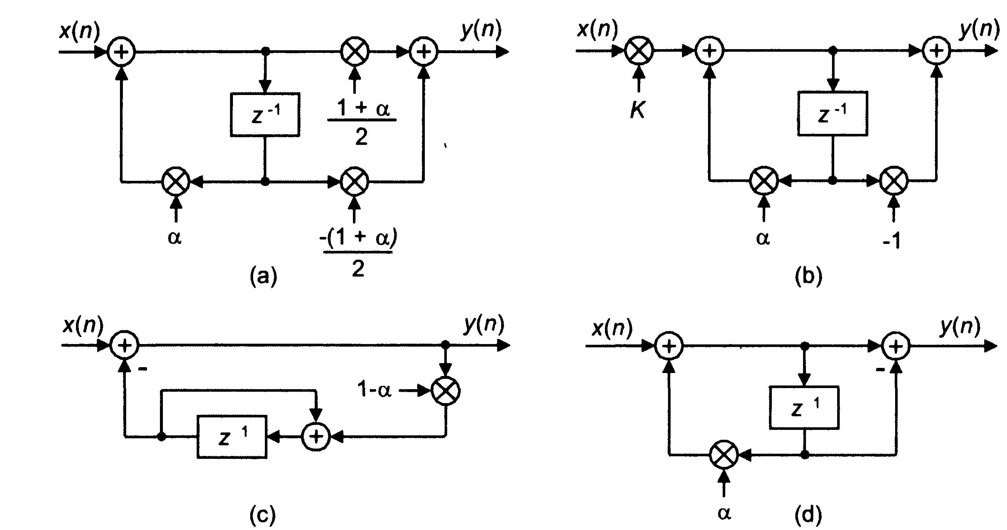
Рис. 3. Фильтры, используемые для подавления постоянной составляющей

4. Выбор цифровых фильтров для идентификации движущихся объектов
Выбор структуры линейного цифрового устройства частотной селекции во многом зависит от тех требований, которым должно отвечать такое устройство.
Фильтры на основе частотной выборки (ФОЧВ) используются для реализации КИХ-фильтров с линейной ФЧХ.
Метод частотной выборки позволяет разрабатывать нерекурсивные КИХ-фильтры, в число которых входят как обычные частотно-избирательные фильтры (ФНЧ, ФВЧ и полосовой фильтр), так и фильтры с произвольной частотной характеристикой. Уникальное достоинство метода частотной выборки заключается в том, что он допускает рекурсивные реализации КИХ-фильтров, что позволяет получить вычислительно эффективные фильтры. При некоторых условиях даже можно разработать рекурсивные КИХ-фильтры, коэффициенты которых – целые числа, что удобно, если допустимы только примитивные арифметические операции (это справедливо, например, для систем реализованных на стандартных микропроцессорах).
В основе проектирования ФОЧВ лежит определение требуемой АЧХ КИХ-фильтра в виде отсчетов H(k) в частотной области. Далее эти комплексные H(k) используются как множители, на которые умножаются выходные сигналы резонаторов ФОЧВ.
В описываемом методе проектирования ФОЧВ отсчеты требуемой АЧХ H(k) являются коэффициентами структуры ФОЧВ, которую обычно называют реализацией КИХ-фильтра на основе частотной выборки.
Хотя ФОЧВ сложнее, чем нерекурсивные КИХ-фильтры, они заслуживают изучения, т. к. во многих ситуациях, когда необходима узкополосная фильтрация, они могут обеспечить реализацию КИХ-фильтров с линейной ФЧХ, требующую значительно меньше операций, чем нерекурсивные КИХ-фильтры с N ответвлениями. Уменьшение количества операций происходит благодаря тому, что, в то время как в реализации нерекурсивных КИХ-фильтров используются все коэффициенты h(k), большинство отсчетов H(k), соответствующие полосе задерживания, принимают нулевое значение и не требуют реализации умножителя.
Таким образом, разработанный алгоритм фильтрации вибрационного сигнала на основе адаптивной фильтрации позволил идентифицировать различные движущиеся объекты при различных скоростях и типе грунта (см. рис 4-7)
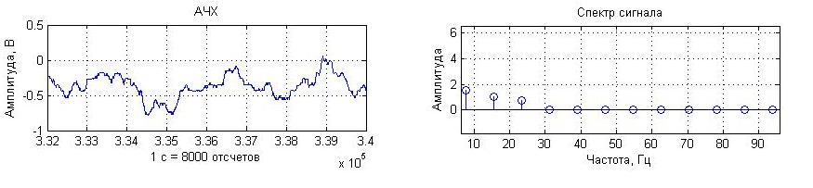
Рис. 4. Движение легковой машины по щебенке со скоростью 20 км/ч

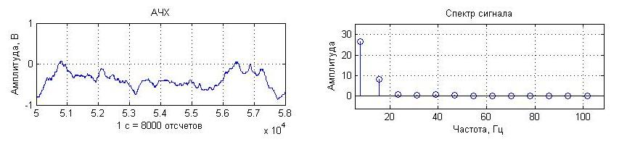
Рис. 5. Движение легковой машины по щебенке со скоростью 30 км/ч
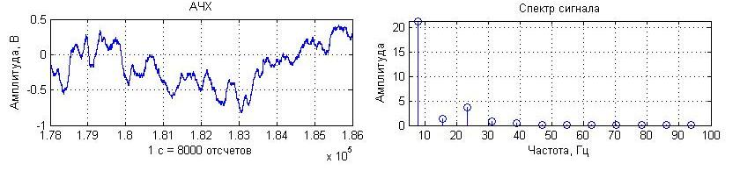
Рис. 6. Движение легковой машины по асфальту со скоростью 20 км/ч

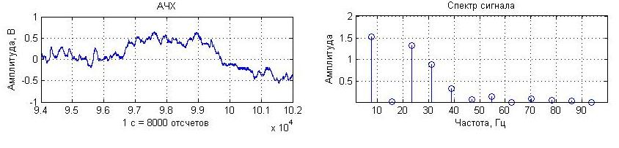
Рис. 7. Движение легковой машины по асфальту со скоростью 40 км/ч
Список литературы
1. Ричард Лайонс. Цифровая обработка сигналов: Второе издание. Пер. с англ. — М.: ООО «Бином-Пресс», 2006 г. — 656 с: ил.
2. Цифровая обработка сигналов / А. Б. Сергиенко — СПб.: Питер, 2002. — 608 с: ил.
3. Антонью А. Цифровые фильтры: анализ и проектирование: Пер. с англ. — М.: Радио и связь, 1983. — 320 с, ил. 1. Ричард Лайонс. Цифровая обработка сигналов: Второе издание. Пер. с англ. — М.: ООО «Бином-Пресс», 2006 г. — 656 с: ил.

THE GENERALIZED ALGORITHM OF ADAPTIVE FILTERING SYSTEMS IDENTIFY MOVING OBJECTS
Minakov E., Shchetinin A.
Tula State University

In this paper we consider vibration signal processing algorithm based on adaptive filters. An example of identifying a moving object at various speeds and type of soil
⎯⎯⎯⎯⎯♦⎯⎯⎯⎯⎯

СОВРЕМЕННЫЕ ГИДРОАКУСТИЧЕСКИЕ СИСТЕМЫ

Кушнарев Н.А., Лобанов Б.С., Нефедов В.И., Трефилов Н.А.,

Милованова Н.В., Макеенкова Н.С., Есин С.В.

МИРЭА

1. Общие сведения о гидроакустических средствах
Для борьбы с атомными подводными лодками (АПЛ) мировые державы строят глубоко эшелонированную систему противолодочного наблюдения, действие которых основано на известных физических явлениям. К наиболее известным физическим полям, создаваемым надводными и подводными кораблями, относятся гидроакустическое, магнитное, гидродинамическое, электрическое, низкочастотное электромагнитное, поле кильватерного следа, проявляющиеся в основном в морской среде, а также тепловое, вторичное радиолокационное, оптико-локационное и другие поля, проявляющиеся, как правило, в пространстве над кораблем.
Гидроакустические волны (спектр частот от долей герца до мегагерц) ― единственный вид энергонесущих колебаний, способных распространяться в воде на большие расстояния. Вместе с тем задачи связи с АПЛ и обнаружения различных объектов в морской воде имеют ряд существенных особенностей [1-6]. Дело в том, что вода представляет серьезное препятствие для распространения электромагнитного излучения. Она почти непрозрачна для электромагнитного излучения видимой и инфракрасной областей спектра, а также для излучения радио- и СВЧ-диапазонов, то есть практически для всех известных видов электромагнитного излучения, которые используются для локации и связи в атмосфере и космическом пространстве. Гидроакустические волны в морской среде распространяются, отражаясь от дна и поверхности воды. При распространении звука всегда есть «прямой» сигнал от источника к приемнику и сигналы, отраженные от дна и поверхности воды, которые приходят с задержкой (многолучевое распространение звука). Распространяясь в водной среде, гидроакустические волны достигают корпуса судна, обтекают его и возбуждают вибрации корпуса. При этом они могут достаточно эффективно отражаться от естественных и искусственных неоднородностей в толще воды и границ раздела морской среды: «вода–дно», «вода–поверхность», «вода–лед». Этот физический феномен лежит в основе принципа действия различных гидроакустических систем (ГАС), получивших широкое использование на флоте: на АПЛ, надводных кораблях, глубоководных аппаратах, а также в стационарных (береговых) системах. ГАС ― совокупность схемно и конструктивно связанных акустических, электрических и электронных приборов и устройств, с помощью которых производится прием или излучение либо прием и излучение акустических колебаний в воде. Эти средства позволяют решать задачи обнаружения, классификации, определения координат и параметров движения морских целей, слежения за ними с выдачей данных целеуказания оружию. Гидроакустические средства обеспечивают также звукоподводную связь между кораблями, их взаимное опознавание, обнаружение гидроакустических сигналов, противодействие работе гидроакустических средств вероятного противника. С помощью гидроакустических систем решается задача противоторпедной защиты корабля. Корабельные гидроакустические средства освещения ближней обстановки, решая задачи обнаружения мин и навигационных препятствий, способствуют безопасности кораблевождения в боевых условиях. Распространяясь от целей в водной среде, гидроакустические волны достигают корпуса судна, обтекают его и возбуждают вибрации корпуса или гидроакустических антенн. Широко применяются гидроакустические средства и на подводных лодках. Гидроакустические навигационные системы обеспечивают точную навигацию АПЛ в подводном положении и использование ракетного оружия без всплытия на поверхность.
Итак, принцип действия ГАС основан на использовании главного демаскирующего признака подводной лодки — шумов винтов и механизмов и, как следствие, на эффектах возникновения и распространения гидроакустических волн. То есть основным фактором в обнаружении подводных лодок гидроакустическими станциями является гидрология.
В системы противолодочного наблюдения входят разнообразные средства: стационарные, корабельные и авиационные ГАС. Все они предназначены для обнаружения АПЛ противника и выдачи по ним целеуказания и их действие основано на использовании главного демаскирующего признака АПЛ — шумов винтов и механизмов [1-2]. Известно, что шумы винтов АПЛ наблюдаются в довольно широком спектральном диапазоне, а механизмов — в очень узком и в виде отдельных дискретных составляющих. Спектральный анализ шумов позволяет не только определить местонахождение подводной цели и элементы ее движения, но также довольно точно идентифицировать ее и выявить государственную принадлежность. С увеличением скорости лодки возрастает интенсивность составляющих ее шумов во всем диапазоне частот. Однако максимум излучения приходится на низкочастотную область: наибольшая интенсивность уровня излучения подводных целей и минимум потерь при их распространении. Анализ соотношения данных параметров дал толчок к началу разработки гидроакустических станций, работающих в низкочастотном диапазоне (10…300 Гц).
Гидроакустические средства обеспечивают также звукоподводную связь между кораблями, их взаимное опознавание, обнаружение гидроакустических сигналов, противодействие работе гидроакустических средств вероятного противника. С ГАС решается задача противоторпедной защиты корабля. Корабельные гидроакустические средства освещения ближней обстановки, решая задачи обнаружения мин и навигационных препятствий, способствуют безопасности кораблевождения в боевых условиях. ГАС обеспечивают точную навигацию АПЛ в подводном положении и использование ракетного оружия без всплытия на поверхность. Поисково-обследовательские гидролокаторы бокового и кругового обзора обеспечивают АПЛ возможность безопасного плавания в Арктическом бассейне, включая всплытие в разводьях среди ледового покрова [1-6].

Дальность действия ГАС — предельное расстояние между объектом и антенной станции, при котором возможно получение информации об объекте с заданной для данной станции точностью. Дальность действия ГАС лежит в пределах от сотен метров до десятков и более километров и в основном зависит от акустической мощности и частоты излучения станции, показателей направленности антенны, порога обнаружения (дифференциала распознавания), определяемого для заданной вероятности обнаружения цели и распознавания ложных тревог, отражающих свойств объекта (силы цели) или уровня его шумового излучения, а также от физических явлений распространения звуковых колебаний в воде (скорости звука, поглощения звуковой волны в морской воде, рефракции и реверберации) и от уровня помех работе гидроакустической станции, создаваемых при движении своего корабля.
Гидроакустические станции, в зависимости от их типа и назначения, работают на частотах инфразвукового, звукового и (чаще) ультразвукового диапазонов (от десятков Гц до сотен кГц), излучают мощность от десятков Вт (при непрерывном генерировании) до сотен кВт (в импульсе), имеют точность пеленгования от единиц до долей градуса, в зависимости от метода пеленгования (максимальный, фазовый, амплитудно-фазовый), ширины диаграммы направленности, обусловленной размерами акустической антенны, и способа индикации.
Различают пассивные и активные ГАС.

Активная гидроакустическая станция (гидролокатор; англ. sonar) применяется для обнаружения, определения направления и расстояния до объекта, полностью или частично погруженного в воду АПЛ, надводного корабля, морского дна и т.д.). Достигается это посылкой кратковременных акустических импульсных сигналов в определенном или во всех направлениях и приемом (во время паузы между их посылками) после отражения от объекта. Гидролокаторы способны обнаруживать как шумящие, так и не шумящие объекты, движущиеся и неподвижные, но могут быть обнаружены и запеленгованы по собственному излучению, что является некоторым их недостатком. К активным гидроакустическим станциям также относят станции звукоподводной связи. Основными частями пассивных ГАС являются акустическая антенна, усилитель, индикаторное устройство. Гидролокатор, кроме того, имеет ряд других устройств.

Рис. 1. Упрощенная структурная схема гидролокатора:

1 — антенна; 2 — обтекатель; 3 — поворотное устройство;

4 — переключатель «прием-передача»; 5 — генератор; 6 — усилитель; 7 — индикатор

Упрощенная структурная схема гидролокатора показана на рис. 1. Она включает элементы: 1 — антенна; 2 — обтекатель; 3 — поворотное устройство; 4 — переключатель «прием-передача»; 5 — генератор; 6 — усилитель; 7 — индикатор.
Генератор гидролокатора создает кратковременные электрические импульсные сигналы (аналогичные импульсам радиолокатора), которые затем излучаются вибраторами в виде акустических колебаний (фактически вибраторы «вибрируют в воде» — из-за этого АПЛ становится «шумной»). В паузах между ними отраженные от объектов сигналы принимаются теми же вибраторами, которые на это время присоединяются переключателем «прием-передача» к усилителю электрических колебаний. Расстояние до обнаруженного объекта определяется на индикаторном устройстве по времени запаздывания отраженного сигнала относительно прямого (излучаемого) с учетом скорости распространения звука в воде.
Пассивная ГАС (шумопеленгатор) служит для обнаружения и определения направления (пеленга) на движущийся корабль или АПЛ. Шумопеленгатор обнаруживает цели преимущественно посредством автоматического линейного интегрирования. Суть данного метода стоит в том, что, когда усредняемая по времени мощность сигнала, принимаемого на определенной частоте на некотором курсовом угле, превысит в интеграторе сигнала заданную пороговую величину, это воспринимается как обнаружение цели, и информация о контакте вводится в тракт обработки сигналов. Режим шумопеленгования получил приоритетное применение на АПЛ, поскольку при этом не нарушается ее основное тактическое свойство — скрытность. В этом режиме полезным сигналом для ГАС является шумоизлучение АПЛ, ее первичное акустическое поле. Режим призван обеспечить дальнее обнаружение АПЛ и целеуказание для оружия, в том числе для крылатых ракет. Реализация режима шумопеленгования столкнулась с рядом проблем. Прежде всего это постоянное снижение акустической шумности АПЛ.
Принятие на вооружение ВМС многих стран мира современного высокоэффективного противолодочного оружия, управляемого с помощью боевых информационных систем на основе новейшей вычислительной техники, привело к тому, что гидроакустические средства АПЛ большую часть времени должны работать в пассивном режиме. Кроме того, пассивные станция могут обнаружить цель на дальности, превышающей дистанцию применения ее оружия. Так, возникла острая необходимость повышения точности шумопеленгования пассивных ГАС, достаточной для выработки данных стрельбы, а также решения проблемы прослушивания кормовых курсовых углов надводного корабля или подводной лодки, находящихся в области гидроакустической тени. Реализовать данные требования стало возможным за счет использования в гидроакустических комплексах низкочастотных ГАС с буксируемыми антеннами [3-5].
Пассивные ГАС обладают скрытностью действия: их работу нельзя обнаружить.
Одним из главных устройств ГАС является антенна, выполняющая функции преобразования приходящих от объектов гидроакустических колебаний в электрические сигналы. Гидроакустическая антенна — устройство, обеспечивающее пространственно-избирательное излучение и (или) прием гидроакустических колебаний в водной среде.
По способу обработки принятых сигналов гидроакустические антенны разделяются на аддитивные, сигналы с приемников которых подвергаются линейным операциям; мультипликативные, сигналы с приемников которых подвергаются линейным и нелинейным операциям; самофокусирующие, приемный тракт которых автоматически вводит распределения, обеспечивающее синфазное сложение сигналов в произвольной точке пространства; адаптивные, в которых приемный или излучающий тракт в условиях изменяющейся помехосигнальной ситуации обеспечивает максимизацию некоторого заданного параметра.
По принципу действия гидроакустические антенны делятся на шумопеленгаторные, гибкие протяженные буксируемые, гидролокационные, звукоподводной связи, разведки и др. Эти режимы работы накладывают существенный отпечаток на построение антенн и их параметры и, особенно, на рабочие диапазоны частот, которые простираются от долей герца до мегагерц.
Основой антенны шумопеленгатора являются гидроакустические преобразователи (полые цилиндрические пьезокерамические приемники акустических колебаний, или проще, гидроакустические звукоприемники) — волоконно-оптические гидрофоны (от гидро... и греч. phone — звук) — ВОГ, осуществляющих взаимное преобразование акустической и электрической энергии для приема и (или) передачи гидроакустических сигналов в водной среде, звукоотражающих или звукопоглощающих экранов, линий электрических коммуникаций, соединяющих преобразователи с цепями формирования и управления характеристиками направленности, несущей конструкции и амортизаторов для виброизоляции от вибрации носителя антенны. Пространственная избирательность гидроакустических антенн образуется вследствие интерференции и дифракции.
2. Гибкие протяженные буксируемые антенны подводных лодок
Кардинальным путем повышения эффективности шумопеленгаторов стало существенное понижение их рабочей частоты, что открыло возможность использования дискретных составляющих в спектре шумоизлучения целей для обнаружения и классификации морских целей, а также для слежения за ними. Ориентация на применение в шумопеленгаторах инфразвукового и низкого звукового диапазона частот (1…200 Гц) потребовала решения ряда сложных научно-технических и конструкторско-технологических проблем. Наиболее трудной из них явилось создание гидроакустической антенны, обладающей направленностью в низкочастотном диапазоне. Решение было найдено в виде гибких протяженных буксируемых антенн (ГПБА; англ. Flexible extended towed aerial) — линейки гидрофонов. К числу основных аргументов в пользу шумопеленгаторов с ГПБА относятся следующие:
• возможность создания антенны с апертурой, значительно превосходящей апертуру ранее применявшихся антенн и даже длину самой АПЛ;
• возможность отнести антенну от АПЛ, являющуюся источником интенсивных помех;
• наращивание энергетический потенциал шумопеленгатора с ГПБА без существенного изменения конструктивных размеров АПЛ, ее водоизмещения и архитектуры;
• относительная простота изготовления ГПБА.
Создание эффективной ГПБА потребовало разработать ряд новых компонентов: высокочувствительных гидрофонов, устойчивых к вибрациям; системы передачи многоканальной информации (с ее уплотнением) от гидрофонов к бортовой системе обработки сигналов по кабель-тросу с ограниченным числом жил; эластичной герметичной шланговой оболочки, устойчивой к механико-климатическим воздействиям, к изгибным нагрузкам; заполнителя антенны, обладающего плотностью, меньшей единицы, для того, чтобы придать ГПБА нейтральную плавучесть; устройства постановки и выборки антенны.
Чтобы определить направление (пеленг) на цель с точностью в доли градуса, размеры гидроакустической антенны должны в 10 раз превышать длину акустической волны. Поскольку основная акустическая энергия, приходящая от целей, обнаруживаемых на дистанции до 150 км (средний радиус средств поражений), находится в диапазоне 30…80 Гц, то требуемые габариты гидроакустических антенн должны составлять 300 м и более). Даже на крупных АПЛ и надводных кораблях разместить антенны таких размеров (например, вдоль бортов) технически крайне сложно. Кроме того, по всей длине антенна может подвергаться воздействию мощных низкочастотных вибрационных и акустических помех, возникающих вследствие работы гребных винтов, основных корабельных двигателей и вспомогательных механизмов. В условиях таких помех обрабатывающему компьютеру, трудно обнаружить и классифицировать полезные шумовые сигналы от удаленных подводных целей.

Достаточно чувствительный гидрофон всегда позволял определять направление (пеленг) на шумящий объект, но узнать дистанцию до него можно было лишь приблизительно — по интенсивности звука. Это было, образно говоря, только одно «ухо». Если же оснастить систему двумя «ушами», то есть установить два гидрофона на некотором расстоянии (базе) друг от друга, то можно определять и дистанцию до цели (подобно оптическому дальномеру). Такой принцип и заложен в основу работы новейших пассивных ГПБА. Излучатели и приемные гидрофоны такой станции заключены в корпус обтекаемой формы, который опускается на значительную глубину, под слой скачка.
ГПБА входят в состав гидроакустических комплексов, которые устанавливают как на надводных кораблях и стационарных пунктах, так и на АПЛ (рис.2). Эти комплексы позволяют существенно повысить эффективность исследования подводной обстановки. Влияние на работу антенны шумов обтекания воды при ее буксировке и применение высоких (звуковых) частот при излучении ГАС снижают ее дальность действия (20…25 км). На диаграмму направленности излучения антенны оказывают влияние характеристики гидрофонов, их количество и взаимное расположение. Поэтому с конца 60-х годов ХХ века применяются приемные антенны большой длины, работающие на очень низких частотах [7-12].
В целях уменьшения шумов обтекания и снижения сопротивления антенна заострена с обоих сторон. Первоначально ГПБА крепились непосредственно к буксируемому устройству подводных лодок. Впоследствии ее стали размещать в кожухе, который крепится кабель-тросу, длина которого достигает 1000 м. Обычно ГПБА оснащена также устройством для отсоединения ее от подводной лодки в экстренных случаях.
Конструктивно ГПБА и АПЛ и надводных кораблей представляет линейную систему диаметром 75…100 мм, состоящую из соединенных между собой акустических модулей, содержащих ВОГ и электронные схемы предварительной обработки сигнала (рис. 4). Вся конструкция обычно заключена в оболочку из полимерного материала. Для уменьшения шумов корпус обтекателя изготавливают из резины или синтетических материалов в виде отдельных секций небольшой длины, закрепленных на кабеле и свободно вращающихся вокруг него. Такая конструкция позволяет секциям занимать положение вдоль встречного потока даже при закручивании кабель-троса и сохраняет обтекатель от повреждения и от наматывания на барабан лебедки. Конструкция таких антенн обеспечивает им высокую механическую прочность, нулевую плавучесть и низкий уровень турбулентных помех при буксировке. ГПБА оснащены датчиками глубины и температуры воды, а также гироскопами, которые обеспечивают непрерывное определение координат и положения фронта приемной части антенны относительно поверхности моря и той точки, откуда производится расчет пеленга на цель.
Существует два принципиально разных варианта конструктивного исполнения приемной части ГПБА — дискретный и непрерывный. В первом случае антенна представляет собой полиэтиленовый шланг, заполненный маслом или нефтью. Внутри шланга с определенным интервалом размещены гидрофоны. Они включены параллельно, и сигнал от них подается на предварительный усилитель, который осуществляет их фильтрацию и сжатие. Во втором случае прием гидроакустических волн осуществляется с помощью тонкого волоконного световода. В состав бортовой аппаратуры ГАС включается устройство (чаще всего это лазер), которое формирует опорный световой луч. Использование волоконной оптики упрощает конструкцию приемной части антенны, особенно ее устройства для постановки и выборки. Но, чувствительность волоконно-оптических приемников на низких частотах меньше, чем у пьезокерамических.
Рис.2. Подводная лодка с ГПБА:
а — схема устройства ГПБА подводной лодки
1 — кабель-трос; 2 — секция звуко- и виброизоляции; 3 — носовая секция гашения вибрации;
4 — секция гидрофонов; 5 — кормовая секция гашения вибрации и датчик положения антенны;
6 — датчики определения глубины и температуры; 7 — концевой тросовый стабилизатор;
б — увеличенный фрагмент ГПБА в море

В обнаружении АПЛ средства с ГПБА приобрели особое значение, так как применение антенн протяженностью сотни метров позволило сместить их рабочий диапазон в область низких звуковых и инфразвуковых частот. К тому же разнесенность в пространстве антенны и корабля-носителя за счет использования длинных буксиров снижает влияние собственных шумов АПЛ на рабочие характеристики ГАС.
Современный гидроакустический комплекс осуществляет широкополосную и узкополосную обработку акустической информации. Первый режим подразумевает селекцию сигналов, принимаемых во всей полосе рабочих частот ГПБА, по направлению на их источник. По этой причине широкополосная обработка сигналов иногда называется пространственной. Узкополосная обработка гидроакустической информации предусматривает спектральный анализ принимаемого антеннами акустического фона, результаты которого позволяют выделить определенные частоты, характерные для целей либо объектов того или иного вида. Она может проводиться как совместно с широкополосной, так и самостоятельно (в последнем случае обнаружение специфических частотных составляющих сигнала свидетельствует о наличии цели в зоне приема и позволяет начать ее поиск). ГПБА обеспечивают обнаружение подводных целей в пределах 15…100 км. По сообщению зарубежных источников, современные ГПБА способна обнаруживать АПЛ на дальностях свыше 150 км, а в отдельных случаях — около 250 км. Точность пеленгования ГПБА в большей мере зависит от формируемой электронным методом диаграммы направленности и в меньшей — от изменения положения антенны. Точность пеленгования составляет 2…5°.
Одним из перспективных направлений развития средств с ГПБА считается создание активно-пассивных низкочастотных систем. Конструктивно они состоят из крупногабаритной излучающей и пассивной буксируемой антенн. Такие системы будут иметь значительные преимущества при обнаружении и сопровождении целей по сравнению с существующими, так как излучаемый сигнал может содержать отличительные признаки по частоте, виду модуляции, ширине полосы, уровню. К этому необходимо добавить, что на низких частотах потери при распространении сигнала в водной среде наименьшие. Поскольку дискретные составляющие спектра шумов располагаются главным образом в низкочастотной области, то звукопоглощающие покрытия перестают быть эффективными.
С целью определения характеристик вибрационного отклика корпуса судна при воздействии гармонических гидроакустических волн различных частот были проведены натурные измерения на судне водоизмещением в 22 тонны. Для измерения вибрационного ускорения элементов корпуса использовались пьезокерамические акселерометры. Характеристики приходящего гидроакустического сигнала контролировались гидрофоном, расположенным за бортом судна. Гармонические гидроакустические волны с частотами от 1 до 5 кГц генерировались подводным излучателем на значительном расстоянии от судна.
В результате измерений продемонстрирована возможность использования Линейки гидрофонов в роли гидроакустической антенны. Получены количественные характеристики откликов элементов конструкции гидроакустической антенны на воздействие гармонического сигнала в разных точках. Определены основные амплитудные, временные и спектральные характеристики вибрационных откликов элементов гидроакустической антенны при воздействии импульсных и гармонических гидроакустических волн.
Выводы
Режим шумопеленгования получил приоритетное применение на АПЛ, поскольку при этом не нарушается ее основное тактическое свойство — скрытность. В этом режиме полезным сигналом для ГАК является шумоизлучение АПЛ, ее первичное акустическое поле. Режим призван обеспечить дальнее обнаружение АПЛ и целеуказание для ее вооружения. Реализация режима ШП столкнулась с рядом проблем. Прежде всего это постоянное снижение акустической шумности АПЛ. Это обусловило необходимость проведения исследований, направленных на повышение энергетического потенциала систем шумопеленгования с целью сохранения и даже увеличения их дальности действия.
Пути дальнейшего повышения эффективности гидроакустических станций с гибкими протяженными антеннами связаны с переходом в сверхнизкочастотную область спектра (единицы герц) для обнаружения подводных лодок по тональным сигналам. Обнаружение таких сигналов предполагается осуществлять с помощью тонкой линейной буксируемой антенны, длина которой в перспективе составит 2000 м.
Литература
- Трасковский В.И, Стародубцев П.А. Некоторые аспекты в развитии систем освещения надводной и подводной обстановки ВМС России и ВМС США. Морской сборник, №8, 2009 г.
- Корякин Ю.А. и др. Гидроакустические системы// Сб. Наука Санкт-Петербурга и морская мощь России, - СПб: Наука, 2002 . С. 388-416.
- Корякин Ю.А., Смирнов С.А., Яковлев Г.В. Корабельная гидроакустическая техника. СПб: Наука, 2004.
- Александров Г.А. «Концерн «Океанприбор» // «Морская газета». Оборонный заказ. Специальный выпуск № 11, декабрь 2006 г. С. 25-26.
- Электронный ресурс: http://www.navy.ru/.
- Гурвич А.А., Гусев Н.М., Яковлев Г.В. Гидроакустические системы с гибкими протяженными буксируемыми антеннами //Судостроение за рубежом. 1984. № 10(214). С. 34-53.
- Богородский А.В., Яковлев Г.В., Корепин Е.А., Должников А.К. Гидроакустическая техника исследования и освоения океана. – Л.: Гидрометеоиздат, 1984.
- Недорез Ю.И., Малашенко А.Е. Разработка интегрированной системы информационного сопровождения. Вестн. ДВО РАН. 2004, №1.
- Смарышев М.Д., Добровольский Ю.Ю. Гидроакустические антенны. Справочник.- Л.: Судостроение 1984.
- Белик Ю.Д. Приемо-передающее устройство контактно-неразрушающего принципа действия для ВОЛС. Системы и средства связи, телевидение и радиовещание. №2. 1997.

Ряписов Е.К. Гидроакустические станции с гибкими протяженными буксируемыми антеннами ВМС США. Зарубежное военное обозрение. №9.1995.

Бородин В.И., Смирнов Г.Е., Толстякова Н.А., Яковлев Г.В. Гидроакустические навигационные средства. -Л.: Судостроение, 1983.

MODERN SONAR SYSTEMS
Kushnarev N., Lobanov B., Nefedov V., Trefilov N., Milovanova N., Makeenkova N., Esin S.

Considered by digital methods for detecting submarines submerged in direction-finding characteristic acoustic noise, analyzed the existing problems. The ways of further improving the effectiveness of hydroacoustic stations with extended flexible antennas associated with the transition to extreme low range of the spectrum (units of Hz) to detect submarines in tone. Detection of such signals is expected to carry out using a thin line towed antenna.
⎯⎯⎯⎯⎯♦⎯⎯⎯⎯⎯

ДВУХЧАСТОТНЫЕ СИГНАЛЫ В ЛОКАТОРАХ НАЗЕМНОГО, НАДВОДНОГО, ВОЗДУШНОГО И КОСМИЧЕСКОГО БАЗИРОВАНИЯ

Нефедов В.И., Лобанов Б.С., Захаров Ю.О., Милованова Н.В., Герасимов А.В., Денисевич В.Н., Шепелева А.Н.

МИРЭА

В радиолокационных станциях (РЛС) для измерения дальности наиболее часто используется импульсный радиочастотный сигнал. Вместе с тем более высокой точностью измерения дальности обладают фазовый и частотный методы. Однако они имеют меньшую дальность действия из-за проблем обеспечения электромагнитной совместимости приемника и передатчика. Одно из направлений повышения разрешающей способности и точности радиолокационных измерений связано с применением двухчастотного (многочастотного) сигнала и комплексным использованием различных методов.
1. Повышение дальности действия
При использовании в РЛС несущих частот f₁ и f₂, разнесенных на значению не меньше чем F = f₁ – f₂ = с/R_{r} (Гц), где с = 3·10⁸м/с — скорость света, а R_{r} — протяженность цели по радиальной дальности (м), сигналы на разных несущих частотах не коррелированны. При этом разнос несущих частот невелик. Например, при R_{r} = 5 м, f₁ – f₂ = 60 МГц. Благодаря некоррелированности сигналов (флюктуаций амплитуды эхо-сигналов от движущейся цели или от неподвижной цели при движущейся РЛС) в частотных каналах увеличивается дальность действия РЛС.
В случае медленных флюктуаций эхо-сигналов (что часто имеет место в РЛС из-за относительно малого, по сравнению с периодом флюктуаций эхо-сигналов целей, времени облучения целей) при данной средней мощности излучения, выгодно разбить поровну мощности между двумя или несколькими частотными каналами с использованием некогерентного сложения сигналов из разных частотных каналов.
Время поиска целей РЛС в секторе (зоне) поиска часто бывает достаточно велико. Поэтому требуется большая вероятность обнаружения цели за один обзор. Например, при вероятности обнаружения цели Р = 0,9 переход к двухчастотной работе (при той же средней мощности, что и при одночастотной работе) позволяет рассчитывать на выигрыш в 3 дБ. При требуемой большей вероятности обнаружения цели выигрыш будет больше и может оказаться выгоднее облучать цель на трех или большем числе несущих частотах.
Работу с разными несущими частотами можно осуществить по-разному. Проще всего сократить в 2-3 раза время, используемое РЛС для облучения цели на одной частоте, и последовательно работать на двух- трех частотах путем перестройки несущей частоты передатчика и частоты настройки приемника. Возможен вариант с перестройкой несущей частоты передатчика внутри импульса или использования второго выходного каскада (прибора) передатчика, поочередно работающего с имеющимся каскадом на другой несущей частоте. Это еще больше увеличит дальность действия РЛС. В данном случае, если ограничиться увеличением дальности действия РЛС за счет использования двух несущих частот, можно в два раза уменьшить время обзора сектора поиска РЛС.
Следует отметить, что при использовании в РЛС сигналов с однозначным измерением дальности и неоднозначным измерением скорости переход к двухчастотным сигналам связан с увеличением числа скоростных каналов, из которых квадратично суммируются сигналы. При большой неоднозначности измерения скорости это число приблизительно равно отношению половины частоты повторения импульсов к эквивалентной ширине доплеровского фильтра. Это приводит к увеличению числа ложных тревог, что заставляет увеличивать порог обнаружения целей и как следствие уменьшать дальность действия РЛС. Однако возникающие при этом потери в пороговом сигнале не очень велики. Например, если принять, что амплитуда шума на выходе доплеровского фильтра распределена по нормальному закону, то нормированный порог обнаружения на выходе схемы обнаружения Y₀ ₌ U²/2P_{ш} и число ложных тревог связаны зависимостью Y₀ = - ln F. Отсюда, например, следует, что уменьшение ложных тревог с 10⁻⁴ до 10⁻⁵ приводит к необходимости изменения порога обнаружения с Y₁ = -ln 10⁻⁴ = 9,21 до Y₂ ₌ ln10⁻⁵ = 11,51. Это эквивалентно ухудшению отношения сигнал-шум на 0,97 дБ. Выигрыш от использования двухчастотных и многочастотных сигналов при высокой вероятности обнаружения может быть равен 10 дБ и даже больше.

2. Однозначное определение скорости цели при низкой частоте посылок зондирующих импульсов
Если несущие частоты РЛС f₁ и f₂ выбраны так, что разность доплеровских частот F_{д} в каналах, работающих на частотах f₁ и f₂ для самой высокоскоростной цели не превышали значения, равного половине частоты повторения зондирующих импульсов (F_{р}/2), то измерив величину F_{д} можно определить радиальную скорость цели v_{r} из формулы 2v_{r}f₁/c – 2v_{r}f₂/c = F_{д}.
Тогда максимальная радиальная скорость цели v_{rmax} = 0,5F_{д}с/(f₁ – f₂).
При этом разнос несущих частот должен выбираться из условия v_{rmax} = 0,5(F_{р}/2)c/(f₁ – f₂),
Или f₁ – f₂ = 0,25F_{р}c/v_{rmax}.
Например, приняв F_{p} = 400 Гц и v_{rmax} = 300 м/с имеем f₁ – f₂ = 25 МГц. Соответственно при F_{p} = 1000 Гц имеем f₁ – f₂ = 75 МГц.
Доплеровские частоты на каждой несущей частоте можно грубо определять по номеру доплеровского фильтра (частоты БПФ), амплитуда сигнала на выходе которого превышает порог обнаружения. Более точно доплеровские частоты можно измерять моноимпульсным методом путем сравнения амплитуд сигналов в соседних доплеровских фильтрах, амплитудно-частотные характеристики которых пересекаются на относительно на высоком уровне. Такая система измерения может быть построена на основе использования процедуры БПФ и слегка «поддутой» (примерно на половину полосы пропускания доплеровского фильтра) БПФ.
3. Устранение слепых скоростей движущихся целей при низкой частоте повторения импульсов
Ширина спектра сигнала, отраженного от Земли, может составлять 10 % и более от нижней частоты повторения зондирующих импульсов. Поэтому при одночастотной работе более 10 % скоростей целей оказываются «слепыми». Для ликвидации слепых скоростей наземных целей приходится изменять частоту повторения импульсов, что увеличивает время обнаружения целей. При наличии дополнительных скоростных воздушных целей растет число слепых скоростей, что требует еще большего использования частот повторения зондирующих импульсов.
Принципиально при двухчастотной работе РЛС слепые частоты можно исключать без изменения частоты повторения импульсов. Например, при двухчастотной работе РЛС при разносе несущих частот, удовлетворяющем условию 2v_{rcл}f₂/c + Δf_{Зем} = 2v_{rсл}f₁, или f₁ – f₂ = 0,5Δf_{Зем}с/v_{rсл}, где v_{rсл} — слепая скорость, Δf_{Зем} — ширина спектра доплеровских частот Земли. В данном случае при наличии слепой скорости в одном частотном канале в другом канале она отсутствует. Однако в этом случае при малых скоростях целей требуется большой разнос несущих частот РЛС. Например, при F_{r} = 1000 Гц, Δf_{Зем} = 100 Гц и f₁ = 9·10⁹ Гц первая слепая скорость с несущей частотой f₁: v_{rсл} = (F_{r} – Δf_{Зем})с/(2f₁) = 0,5(1000 – 100)·3·10⁸/(9·10⁹) = 15 м/c.
В этом случае f₁ – f₂ = 0,5Δf_{Зем}с/v_{rсл} = 100·3·10⁸/(2·15) = 10⁹ Гц.
Такой разнос несущих частот в РЛС не всегда можно реализовать. Поэтому двухчастотный сигнал особенно удобно использовать при обнаружении воздушных и космических целей.
При совместном обнаружении наземных и воздушных целей слепые скорости наземных целей можно исключать за счет изменения частоты повторения зондирующих импульсов, а воздушных — двухчастотного сигнала.
4. Разделение наземных и воздушных целей
Трудной проблемой, возникающей в импульсных РЛС с расширенными функциями, является проблема разделения сигналов от движущихся наземных и воздушных целей. При двухчастотных (многочастотных) сигналах эта проблема решается относительно просто, поскольку при них можно измерять скорость целей даже на этапе обнаружения. В простейшем случае к наземным целям можно относить цели, эхо-сигналы от которых находятся в доплеровских фильтрах разночастотных каналов с близкими или равными номерами фильтров, а к воздушным — с дальними номерами.
5. Обнаружение и распознавание самонаводящихся снарядов, ложных целей,
беспилотных летательных аппаратов и электронных ловушек
По амплитуде (корреляции) эхо-сигналов, принимаемых на разных несущих частотах можно оценить протяженность целей по радиальной дальности. Это используют для обнаружения и распознавания самонаводящихся снарядов, ложных целей, беспилотных летательных аппаратов (БЛА) и электронных ловушек. Ценно то, что это можно сделать непосредственно на этапе обнаружения целей, облучаемых двухчастотным сигналом. Как показывают предварительные исследования разнос несущих частот в этом случае должен выбираться из условия f₁ – f₂ = 0,87с/R_{max}, где R_{max} — максимальный измеряемый размер цели по радиальной дальности. Например, при R_{max} = 2,5 м имеем f₁ – f₂ = 104 МГц.
Следует также отметить бурное развитие беспилотных летательных аппаратов (БЛА). Учитывая размеры современных и перспективных БЛА, а также установку на них антирадарных покрытий наибольшую эффективность дает применение двухчастотных импульсных радиолокаторов. Первая группа частот применяется в дециметровом диапазоне, вторая — в сантиметровом для обнаружения сверхлегких БЛА. Данные локаторы широко применяются в войсковых средствах ПВО. Перестройка локатора в двухчастотный режим не представляет каких-либо принципиальных трудностей.

6. Защита от пассивных помех
Для защиты от пассивных помех в качестве основного режима используется двухчастотный когерентно-импульсный метод, имеющий значительные преимущества по сравнению с другими методами когерентной защиты, и фильтрация в виде двукратного череспериодного вычитания. Когерентность сигналов обоих частотных каналов станции обеспечивается построением приемопередатчика, при котором сигналы в них формируются от одного источника — задающих генераторов. Двухчастотное построение приемопередатчика не требует специального стабилизированного когерентного гетеродина. При обычном когерентно-импульсном методе наиболее трудным является требование одновременной компенсации отражений от местных предметов и от медленно перемещающихся облаков дипольной помехи. Такое требование выполнимо лишь тогда, когда доплеровские частоты сигналов, отраженных от пассивной помехи, значительно меньше частоты повторения импульсов РЛС, что является обычным для РЛС метрового диапазона.
Двухчастотный когерентно-импульсный метод позволяет понизить доплеровские частоты отраженных сигналов, выделяя так называемую разностную доплеровскую частоту отраженных сигналов двух рабочих частот станции. Последние выбраны так, чтобы разностная частота соответствовала метровому диапазону волн. При двухчастотном методе доплеровские частоты снижаются, поэтому применение его позволяет не только решить проблему одновременной компенсации отражений от местных предметов и облаков дипольных помех, но и избавиться от слепых скоростей.
При полном подавлении активной помехой или неисправности одного из приемных (или передающих) каналов можно работать одним каналом. Для защиты от пассивных помех при этом применяется когерентно-импульсный метод с использованием внешнего фазирования. Автоматическая компенсация собственного перемещения помехи в этом случае достигается фазированием когерентного гетеродина отраженным сигналом помехи, а не зондирующим импульсом. Чтобы исключить зоны слепых скоростей, станция должна работать с частотой повторения F_{ц} (т.е. с вобуляцией).
Реальную радиолокационную цель можно рассматривать как систему элементарных отражателей. При изменении взаимного расположения станции и цели (что неизбежно в условиях движения) суммарный принимаемый сигнал испытывает непрерывные флюктуации, вызванные изменением соотношения фаз и амплитуд отдельных слагаемых. В одночастотных станциях возможны пропуски цели вследствие замираний отраженного сигнала. Для двухчастотных станций вероятность одновременного пропадания отраженного сигнала в обоих частотных каналах уменьшается.
Выводы
Как показали многочисленные исследования, использование двухчастотных и многочастотных сигналов в импульсных РЛС наземного, надводного, воздушного и космического базирования, обнаруживающих наземные, надводные, воздушные и космические цели, весьма полезно. Оно способствует повышению дальности действия РЛС, однозначному определению скорости целей, эффективности распознавания целей, повышению производительности и помехозащищенности систем в которых работает РЛС. В ряде важных случаев многочастотные сигналы могут заменить сверхширокополосные сигналы, которые не могут быть реализованы в импульсных РЛС с большими фазированными антенными решетками (ФАР) и особенно в мобильных РЛС. При многочастотных сигналах возможна перестройка по частоте несущей ФАР и приемо-передающих трактов.
При использовании в РЛС двухчастотных сигналов для повышения разрешающей способности по дальности можно использовать внутриимпульсную частотную модуляцию. Как показывают предварительные исследования при многочастотных сигналах особенно целесообразно произвести замену используемого линейного закона изменения частоты несущей на нелинейный. В этом случае можно ликвидировать весовую обработку сигналов при приеме, используемую в целях уменьшения уровня боковых лепестков сжатого импульса. Это устранит потери в пороговом сигнале, возникающие при весовой обработке ЛЧМ-сигнала в приемнике, облегчит развязку двухчастотных сигналов и особенно при наличии сигналов, составляющих один импульс.
Литература
1. Свистов В.М. Радиолокационные сигналы и их обработка. – М.: Советское радио, 1977. 526 с.
2. Оценивание дальности и скорости в радиолокационных системах. Часть 1. /Под ред. А.И. Канащенкова и В.И. Меркулова. – М.: Радиотехника, 2004. 312 с.
3. Нефедов В.И., Сигов А.С. Основы радиоэлектроники и связи. – М.: высшая школа, 2008. 638 с.
3. Справочник по радиолокации. Тома 1-6. Ред. М. Скольник. Перевод с английского под общей редакцией К.Н. Трофимова. – М.: Советское радио, 1977. 526 с.

DUAL-FREQUENCY SIGNALS IN THE LOCATOR GROUND, SURFACE, AIR AND SPACE-BASED
Nefedov V., Lobanov B., Zakharov J., Milovanova N., Gerasimov A., Denisevich V., Shepeleva A.

The efficiency of dual-frequency and multi-frequency signals in apulsed radar ground, surface, air and space-based. This increases the range of the radar unambiguous determination of the rategoals, recognition efficiency goals, increase productivity andimmunity systems in which the radar staion. In some importantcases multifrequency signals can be replaced UWB signals, whichcan not be realized in pulsed radar with large phased array antennas (PAR), and especially in mobile radars. With multi-frequency signals of possible restructuring of the carrier frequency, and phased array transmit-receive paths. When used in dual-frequency radar signals to improve the range resolution can be used intra-frequency modulation.
⎯⎯⎯⎯⎯♦⎯⎯⎯⎯⎯

ВЛИЯНИЕ АНТЕННЫХ СИСТЕМ КОСМИЧЕСКОГО СЕГМЕНТА НА ПОМЕХОУСТОЙЧИВОСТИ ЦИФРОВОЙ КОСМИЧЕСКОЙ ЛИНИИ СВЯЗИ

Лобанов Б.С, Трефилов Н.А., Герасимов А.В.
МИРЭА

Антенные системы цифровой линии связи, размещаемые на борту космического летательного аппарата (КЛА), оказывают существенное влияние на помехозащищенность линии связи. Степень влияния зависит от типа линии связи, типа антенн, параметров орбиты КЛА и многих других факторов.
Уровень шума на выходе антенны в режиме приема в основном определяется приемом шумового излучения земли по главному и боковым лепесткам диаграммы направленности антенны, расположенным в переднем полупространстве. Уровень шума, в соответствии с соотношением Найквиста зависит от полосы пропускания антенны и от температуры поверхности земли в зоне обслуживания. Уровень шума существенно повышается в системах связи и радиоуправления головными частями баллистических ракет на нисходящем участке траектории полета, вследствие образования плазменного слоя вблизи головной части. Уровень теплового шума в антеннах земных станций космической связи существенно ниже из-за использования охлаждаемых до низкой температуры предусилителей и из за ориентации диаграмм направленности антенн в космос. Поэтому тепловой шум в основном влияет на работу бортового оборудования и его уровень трудно изменить за счет изменения характеристик бортовых антенн.
Второй причиной образования помех в космических линиях связи является прием бортовыми антеннами радиоизлучений посторонних источников. Прием возможен по главному лепестку диаграммы направленности при расположении источников в зоне обслуживания. Такими помехообразующими источниками являются радиоизлучения естественного происхождения, промышленные помехи, внеполосные излучения различных радиотехнических средств. Они обусловлены электромагнитной обстановкой в зоне обслуживания и учитываются при проектировании радиолинии.
Другой причиной образования подобных помех является прием радиоизлучений посторонних источников, расположенных вне зоны обслуживания, по боковым лепесткам диаграммы направленности. Такие источники могут быть случайными и преднамеренными, например активные средства РЭБ. Для борьбы с такими видами помех необходимо разрабатывать приемы проектирования бортовых зеркальных антенн с уменьшенным уровнем боковых лепестков и методы адаптации формы диаграммы направленности зеркальных антенн, которые позволяли бы оперативно уменьшать уровень боковых лепестков антенны в направлении на активные источники помехи.
Часто используются разворачиваемые конструкции бортовых зеркальных антенн, например зонтичного типа. Конструкции таких антенн содержат трансформируемый каркас на который натягивается, в процессе приведения антенны в рабочее положение, эластичный отражающий слой, например проводящая металлическая сетка.
При этом формируется отражающая поверхность, профиль которой между ребрами каркаса отличается от теоретического профиля рефлектора. Это приводит к изменению амплитудно-фазового распределения поля в раскрыве зеркала по сравнению с теоретическим и приводит к изменению характеристик антенны, в частности к возможному росту боковых лепестков в некоторых направлениях. Для уменьшения влияния этого вредного воздействия необходима разработка методов оценки изменения формы и уровня бокового излучения разворачиваемых конструкций бортовых зеркальных антенн, а также разработка конструкций бортовых разворачиваемых антенн с уменьшенным уровнем бокового излучения, например за счет использования рычажно-шарнирных конструкций каркаса рефлектора.
Еще одним направлением формирования паразитных каналов приема помехи в бортовых зеркальных антеннах является наличие кроссполяризации, которая приводит к появлению дополнительных боковых лепестков, уровень которых трудно точно оценить даже при высокоточном изготовлении профиля рефлектора зеркальной антенны. Известен главный способ борьбы с кроссполяризацией – применение длиннофокусных рефлекторов зеркальных антенн. Эффективность такого приема для разворачиваемых конструкций зеркальных антенн является не очевидной и требует теоретического подтверждения.
Следующей причиной образования помех в космических линиях связи является нестабильность положения диаграммы направленности бортовой антенны относительно направления на источник сигнала, связанная с работой системы ориентации спутника при движении по орбите. Эта причина является более существенной в системах направленной связи, когда используются бортовые зеркальные антенны с узкой диаграммой направленности, постоянно ориентируемой на объект связи для повышения скрытности. Возможными путями повышения помехозащищенности от такого вида помех являются:
- анализ характеристик помехи для применяемых бортовых систем ориентации с целью разработки методов эффективной борьбы;
- разработка бортовых зеркальных антенн с системой электрического управления ориентацией диаграммы направленности, которая позволяла бы компенсировать помеху, вызванную работой систем ориентации спутника связи.
Еще одним направлением, позволяющим потенциально повысить помехозащищенность космической линии связи за счет совершенствования антенных систем, используемых в космическом сегменте, является исследование и разработка новых математических моделей и численных методов, позволяющих повысить точность проектирования бортовых разворачиваемых зеркальных антенн. Возможным путем совершенствования методов проектирования бортовых антенн является развитие и применение быстрого метода моментов, который активно разрабатывается в электродинамике для решения дифракционных задач.
Отдельной задачей по повышению помехозащищенности космических линий связи является анализ путей повышения надежности и помехозащищенности канала связи и радиоуправления для линий типа земная станция – спутник связи – головная часть баллистической ракеты. Возникающие на трассе прохождения радиоволны условия, связанные с интенсивных нагревом, абляцией теплозащитной оболочки головной части, с интенсивным и неоднородным нестационарным плазмообразованием вблизи от поверхности головной части приводят к существенному искажению спектра и высокому затуханию радиоволны, что снижает надежность радиоканала связи и радиоуправления.
Литература
- Мартин Дж. Вход в атмосферу. М.: Мир, 1969. 320 с.
- Авдуевский B.C., Галицейский Б.М., Глебов Г.А. и др. Основы теплопередачи в авиационной и ракетно-космической технике. М.: Машиностроение, 1975. 623 с.
- Тамаркин В.М., Невдяев Л.М., Серев СИ. Низкоорбитальные системы спутниковой связи: Обзор информ. М.: ЦНТИ Информсвязь, 1995. 96 с.

EFFECT OF ANTENNA SYSTEMS, SPACE SEGMENT ON THE IMMUNITY OF DIGITAL SPACE LINK
Lobanov B., Trefilov N., GerasimovA.

Considered ways that potentially improve the immunity of spacedigital communication line by improving on-board antenna systems. Different variants of communication lines, including directional communication and liaison with the descent of spacecraft.

⎯⎯⎯⎯⎯♦⎯⎯⎯⎯⎯

